FACULTAD DE INGENIERÍA DE SISTEMAS
ESCUELA PROFESIONAL DE INGENIERÍA DE SISTEMAS

TESIS
Tecnologías de información y calidad de servicio del personal administrativo en ESSALUD de Tarapoto, San Martin, 2022
PARA OPTAR EL TÍTULO PROFESIONAL DE
Ingeniero de Sistemas
AUTORES:
Christian Jimmy Arbildo Carbajal
Lizardo Vela Saavedra
Kerr Jesus Martin Lovo Vilca

ASESOR:
Dr. Jaime Augusto Rojas Elescano

LÍNEA DE INVESTIGACIÓN
Sistemas de gestión de información y conocimiento
Sub Línea
Sistemas de gestión de información, de conocimiento y TIC´s
UCAYALI - PERÚ
2022

JURADO EVALUADOR

____________________________
Mg. Cesar Dolores Aliaga Rojas
Presidente

__________________________________
Mg. Adrian Marcelo Sifuentes Rosales
Secretario

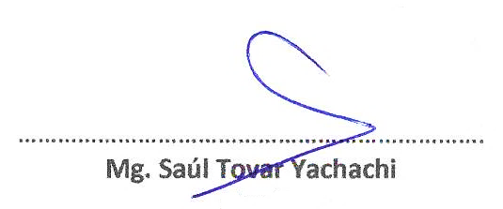

Vocal

_________________________________
Dr. Jaime Augusto Rojas Elescano
Asesor

ACTA DE SUSTENTACIÓN
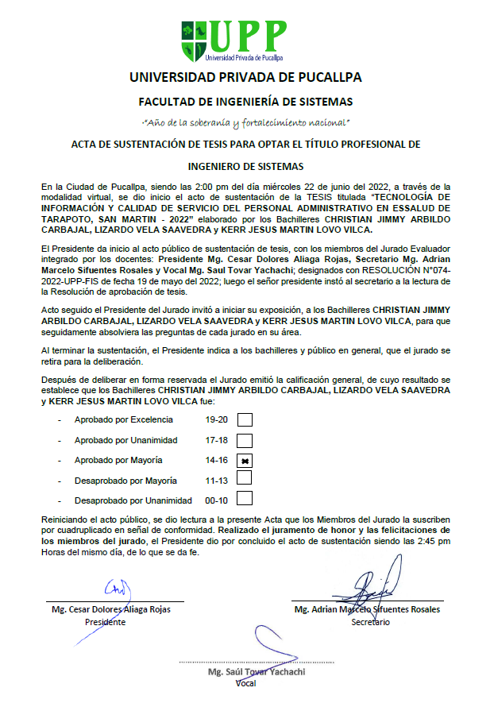

DECLARACIÓN JURADA DE ORIGINALIDAD

Nosotros, Christian Jimmy Arbildo Carbajal con DNI: 45351780, Lizardo Vela Saavedra con DNI: 47397812, Kerr Jesus Martin Lovo Vilca con DNI: 71922329, egresados de la Escuela Profesional de Ingeniería de Sistemas, de la Facultad de Ingeniería de Sistemas, de la Universidad Privada de Pucallpa.

Declaramos bajo juramento que:

Somos autores de la tesis titulada: “Tecnologías de información y calidad de servicio del personal administrativo en ESSALUD de Tarapoto, San Martin, 2022”.

- La cual presentamos para optar el título profesional de Ingeniero de Sistemas.
- Hemos respetado las normas internacionales de citas y referencias para las fuentes consultadas. Por tanto, la tesis no ha sido plagiada ni total ni parcialmente.
- La tesis no ha sido autoplagiada; es decir, no ha sido publicada ni presentada anteriormente para obtener algún grado académico previo o título profesional.
- Los datos presentados en los resultados son reales, no han sido falseados, ni duplicados, ni copiados y por tanto los resultados que se presenten en la tesis se constituirán en aportes a la realidad investigada.
De identificarse fraude (datos falsos), plagio (información sin citar a autores), autoplagio (presentar como nuevo algún trabajo de investigación propio que ya ha sido publicado), piratería (uso ilegal de información ajena) o falsificación (representar falsamente las ideas de otros), asumimos las consecuencias y sanciones que de nuestra acción se deriven, sometiéndonos a la normatividad vigente de la Universidad Privada de Pucallpa.
Pucallpa, 10 de mayo del 2022.

__________________
Lizardo Vela Saavedra
DNI: 47397812
______________________
Kerr Jesus Martin Lovo Vilca
DNI: 71922329
__________________
Jimmy Arbildo Carbajal
DNI: 45351780

CONSTANCIA DE ORIGINALIDAD DE TRABAJO DE INVESTIGACIÓN
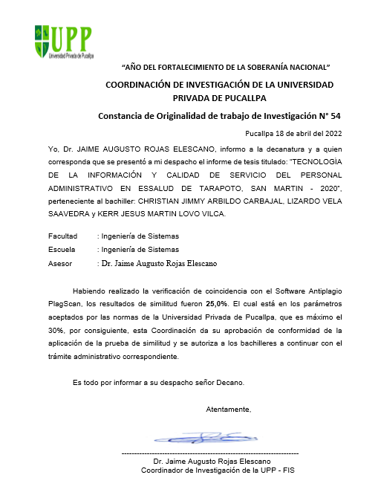

DEDICATORIA

Dedicamos este trabajo principalmente a Dios, por habernos dado la vida y permitirnos el haber llegado hasta este momento tan importante de nuestra formación profesional.

Los autores.

AGRADECIMIENTO

A nuestros padres, por su sacrificio y esfuerzo, por darnos las orientaciones a para nuestro futuro y por creer en nuestras capacidades.
A nuestras familias, por ser la fuente de motivación e inspiración para poder superarme cada día más y así poder luchar para que la vida nos prepare un futuro mejor.
A nuestros compañeros y amigos, quienes sin esperar nada a cambio compartieron su conocimiento, alegría y tristeza y a todas aquellas personas que durante estos años estuvieron a nuestros lados apoyando y lograron que este sueño se haga realidad.

Los Autores.

RESUMEN

Esta investigación tuvo como objetivo determinar la relación que existe entre la tecnología de información y la calidad de servicio del personal administrativo en ESSALUD de Tarapoto, San Martin, 2022, la investigación es de enfoque cuantitativo, de diseño no experimental y alcance descriptivo correlacional, el método usado fue el hipotético deductivo, la muestra del objeto de estudio estuvo conformada por 68 trabajadores administrativos de ESSALUD de Tarapoto, San Martin, 2022, a quienes se les aplicó como instrumento de recolección de datos el cuestionario, el mismo que fue elaborado a partir de la técnica de la encuesta, entre los principales resultados se obtuvo que respecto a la variable tecnologías de información que, un 42.6% dijo que es bueno, el 22.1% indicio que es regular, el 14.8 % indico que es malo, el 14.7% indico que es muy bueno y el 5.8% indico que es muy malo, lo que evidencia que bajo la percepción de los trabajadores la tecnología de información en la dirección regional de salud de Tarapoto es bueno, se llegó a la conclusión general que existe un nivel de relación positiva entre la tecnología de información y la calidad de servicio del personal administrativo en ESSALUD de Tarapoto, San Martin, 2022, de acuerdo a los resultados obtenidos al aplicar la prueba de Rho Spearman donde se encontró un coeficiente de correlación rho= 0.904 y un grado de significancia de P=0.003, lo que indica un grado de correlación alta.
Palabras claves: Tecnologías de información, calidad de servicio

ABSTRACT

The objective of this research was to determine the relationship between information technology and the quality of service of the administrative staff in ESSALUD de Tarapoto, San Martin, 2022, the research has a quantitative approach, a non-experimental design and a descriptive correlational scope, the The method used was the hypothetical deductive, the sample of the object of study was made up of 68 administrative workers of ESSALUD de Tarapoto, San Martin, 2022, to whom the questionnaire was applied as a data collection instrument, the same one that was elaborated from of the survey technique, among the main results it was obtained that with respect to the information technology variable, 42.6% said that it is good, 22.1% indicated that it is regular, 14.8% indicated that it is bad, 14.7% I indicate that it is very good and 5.8% indicate that it is very bad, which shows that in the perception of the workers, information technology in the direction r regional health of Tarapoto is good, it was concluded that there is a level of positive relationship between information technology and the quality of service of the administrative staff in ESSALUD de Tarapoto, San Martin, 2022, according to the results obtained. when applying the Rho Spearman test where a correlation coefficient rho= 0.904 and a degree of significance of P=0.003 were found, which indicates a high degree of correlation.
Keywords: Information technology, quality of service

Índice
Pagina
PORTADA i
JURADO EVALUADOR ii
ACTA DE SUSTENTACIÓN iii
DECLARACIÓN JURADA DE ORIGINALIDAD iv
CONSTANCIA DE ORIGINALIDAD DE TRABAJO DE INVESTIGACIÓN v
DEDICATORIA vi
AGRADECIMIENTO vii
RESUMEN viii
ABSTRACT ix
Índice x
Índice de tablas y figuras xiv
Introducción xvi
CAPÍTULO I: EL PROBLEMA DE LA INVESTIGACIÓN 1
1.1. Planteamiento del problema 1
1.2. Formulación del problema 2
1.2.1. Problema general 2
1.2.2. Problemas específicos 2
1.3. Formulación de objetivos 3
1.3.1. Objetivo general 3
1.3.2. Objetivos específicos 3
1.4. Justificación de la investigación 3
1.4.1. Justificación Teórica 3
1.4.3. Justificación Metodológica 4
1.4.4. Justificación Social 4
1.5. Delimitación del estudio 5
1.5.1. Delimitación Espacial 5
1.5.2. Delimitación Temporal 5
1.6. Viabilidad del estudio 5
1.6.1. Viabilidad Técnica 5
1.6.2. Viabilidad Financiera 5
CAPÍTULO II: MARCO TEÓRICO 6
2.1. Antecedentes del problema 6
2.1.1. A nivel internacional 6
2.1.2. A nivel nacional 8
2.1.3. A nivel local 10
2.2. Bases teóricas 11
2.3. Definición de términos básicos 14
2.4. Formulación de hipótesis 18
2.4.1. Hipótesis general 18
2.4.2. Hipótesis específicas 18
2.5. Variables 18
2.5.1. Definición conceptual de la variable 18
2.5.2. Definición operacional 18
2.5.3. Operacionalización de la variable 20
CAPÍTULO III: METODOLOGÍA 22
3.1. Diseño de la investigación 22
3.2. Población y muestra 23
3.2.1. Población 23
Tabla N° 1: Población de la investigación 23
3.2.2. Muestra 24
3.3. Técnicas e instrumentos de recolección de datos 24
3.3.1 Técnica 24
3.3.2 Instrumentos 24
3.4. Validez y confiabilidad del instrumento 24
Tabla N° 2: Resumen de validez de juicio de experto 25
3.5. Técnicas para el procesamiento de la información 25
CAPÍTULO IV: RESULTADOS Y DISCUSIÓN 26
4.1. Presentación de resultados 26
Tabla N° 3. Niveles obtenidos sobre tecnologías de información 26
Figura N° 1. Niveles obtenidos sobre tecnologías de información 26
Tabla N° 4. Niveles obtenidos sobre la dimensión digitalización 27
Figura N° 2. Niveles obtenidos sobre la dimensión digitalización 27
Tabla N° 5. Niveles obtenidos sobre la dimensión electronificación 28
Figura N° 3. Niveles obtenidos sobre la dimensión electronificación 28
Tabla N° 6. Niveles obtenidos sobre la dimensión computarización 29
Figura N° 4. Niveles obtenidos sobre la dimensión computarización 29
Tabla N° 7. Niveles obtenidos sobre la calidad de servicio 30
Figura N° 5. Niveles obtenidos sobre la calidad de servicio 30
Tabla N° 8. Niveles obtenidos sobre la dimensión fiabilidad 31
Figura N° 6. Niveles obtenidos sobre la dimensión fiabilidad 31
Tabla N° 9. Niveles obtenidos sobre sobre la dimensión capacidad de respuesta 32
Figura N° 7. Niveles obtenidos sobre la dimensión capacidad de respuesta 32
Tabla N° 10. Niveles obtenidos sobre sobre la dimensión empatía 33
Figura N° 8. Niveles obtenidos sobre la dimensión empatía 33
Tabla N° 11. Resultados de la prueba de normalidad de la variable 1 34
Tabla N° 12. Resultados de la prueba de normalidad de la variable 2 34
Tabla N° 13. Prueba de hipótesis general 35
Tabla N° 14. Prueba de hipótesis especifico 1 36
Tabla N° 15. Prueba de hipótesis especifico 2 37
Tabla N° 16. Prueba de hipótesis especifico 3 38
4.1. Discusión 39
CONCLUSIONES Y RECOMENDACIONES 42
REFERENCIAS BIBLIOGRÁFICAS 44
ANEXOS 47
Anexo 1: Matriz de consistencia 48
Anexo 2: Instrumento de aplicación 49
Anexo 3: Matriz de validación 51
Anexo 4: Confiablidad del instrumento 57
Anexo 5: Base de datos 58
Anexo 6: Evidencias (imágenes y/o fotos) 64

Índice de tablas y figuras
Índice de Tablas Pagina
Tabla N° 1. Población de la investigación ¡Error! Marcador no definido.3
Tabla N° 2. Resumen de validez de juicio de experto ¡Error! Marcador no definido.5
Tabla N° 3. Niveles obtenidos sobre tecnologías de información 26
Tabla N° 4. Niveles obtenidos sobre la dimensión digitalización 27
Tabla N° 5. Niveles obtenidos sobre la dimensión electronificación 28
Tabla N° 6. Niveles obtenidos sobre la dimensión computarización 29
Tabla N° 7. Niveles obtenidos sobre la calidad de servicio 30
Tabla N° 8. Niveles obtenidos sobre la dimensión fiabilidad 31
Tabla N° 9. Niveles obtenidos sobre sobre la dimensión capacidad 32
Tabla N° 10. Niveles obtenidos sobre sobre la dimensión empatía 33
Tabla N° 11. Resultados de la prueba de normalidad de la variable 1 34
Tabla N° 12. Resultados de la prueba de normalidad de la variable 2 34
Tabla N° 13. Prueba de hipótesis general 35
Tabla N° 14. Prueba de hipótesis especifico 1 36
Tabla N° 15. Prueba de hipótesis especifico 2 37
Tabla N° 16. Prueba de hipótesis especifico 3 38

Índice de Figuras Pagina
Figura N° 1. Niveles obtenidos sobre tecnologías de información 26
Figura N° 2. Niveles obtenidos sobre la dimensión digitalización 27
Figura N° 3. Niveles obtenidos sobre la dimensión electronificación 28
Figura N° 4. Niveles obtenidos sobre la dimensión computarización 29
Figura N° 5. Niveles obtenidos sobre la calidad de servicio 30
Figura N° 6. Niveles obtenidos sobre la dimensión fiabilidad 31
Figura N° 7. Niveles obtenidos sobre la dimensión capacidad de respuesta 32

Introducción
En esta investigación se tiene el interés de determinar cómo la calidad de servicio se relaciona con el uso de tecnología de información en el hospital ESSALUD de Tarapoto, por parte de los trabajadores administrativos, cuya misión como entidad es brindar prestaciones de salud, económicas y sociales a nuestros asegurados con una gestión eficiente e innovadora que garantiza la protección financiera de las prestaciones integrales.
En ese contexto y de acuerdo a las normas y reglamentos de la Universidad Privada de Pucallpa, esta investigación está dividida en los siguientes capítulos.

En el Capítulo I, se realizó el planteamiento del problema, formulación de problemas y objetivos, justificación e importancia de la investigación, limitaciones y delimitación.

En el Capítulo II, se desarrolló el marco teórico fundamental para la investigación que articula a los antecedentes, bases teóricas y definiciones conceptuales, también la definición operacional y el desarrollo de hipótesis relacionadas a la tecnología de información y la calidad de servicio.

En el Capítulo III, se desarrolló la metodología, cuyo procedimiento seguido fue en concordancia con la hipótesis se determinaron el enfoque, diseño y alcance de la investigación, la descripción de la población y la muestra usada, la técnica e instrumento de recolección de datos, la validez y confiabilidad de los instrumentos y las técnicas que se usaron para el procesamiento de la información.

En el capítulo IV, se presenta los resultados de manera descriptiva e inferencial, el cual contiene los niveles encontrados, la prueba de normalidad y la prueba de hipótesis aplicando la prueba de Rho Spearman, para finalmente realizar la discusión

Finalmente, de describe las conclusiones y recomendación producto del resultado y la metodología establecida, y concluye con las referencias bibliográficas utilizadas para la investigación.

CAPÍTULO I: EL PROBLEMA DE LA INVESTIGACIÓN

1.1. Planteamiento del problema
A nivel internacional específicamente la competitividad de las organizaciones está determinada por diversas causas, como el uso de las Tecnologías de Información, que mediante sus procesos y técnicas de innovación y desarrollo son fundamentales para que las empresas y organizaciones públicas se incorporen sin problemas al sistema de la globalización, siendo que las tecnologías de la Información se revelan como un elemento esencial para la mejora de la eficiencia y la modernización de la administración local, puesto que el uso de las TI entre los habitantes de una población, ayuda a disminuir la brecha digital existente entre centros urbanos y rurales mejorando la vida de todos los habitantes del planeta.
Las prestaciones de servicios pertenecen a un sector importante en el sistema económico a nivel mundial y en Latinoamérica, generando un gran impacto dado en los productos interno bruto de los países que lo conforman, siendo uno de los principales generadores de puestos de trabajo aportando a sus actividades económicas brindando servicios, pero que aún existe una baja productividad y la innovación es escasa.
En el Perú, hace mucho las entidades públicas están en deuda histórica en cuanto a brindar servicios de calidad, existen diversos factores para ello, una de las mayores causas es la resistencia al cambio automatizado, así como las prácticas de los procesos, las actitudes del trabajo, los fundamentos teóricos, etc. por parte de los servidores.
El uso de las TI en las entidades públicas implica efectuar y desarrollar nuevos procesos, nuevas actividades, nuevas estrategias, así como en el campo de la gerencia como en el plano de los trabajadores. Estos nuevos cambios significan para la entidad pública estimular y fortalecer las habilidades de los empleadores a través del trabajo en equipo y como consecuencia de ello las entidades públicas, ofrecer un mejor servicio institucional y social a la comunidad usuaria.
En el hospital ESSALUD de San Martin, se ha venido implementando el uso de tecnología de información como parte de la modernización para mejorar los servicios que se brinda en esta institución, cuenta con cableado estructurado de red, puntos agiles de conexión de internet, un servicio de internet con una velocidad de 40 megas, computadoras de escritorio de gama media, laptops, impresoras, entre otros, por lo que en esta investigación se pretenderá medir cuál es la relación entre esta tecnología y la calidad del servicio que se brinda, cual permita observa si su relación es positiva, es negativa o nula.

1.2. Formulación del problema

1.2.1. Problema general
¿Cuál es la relación que existe entre las tecnologías de información y la calidad de servicio del personal administrativo en ESSALUD de Tarapoto, San Martin, 2022?

1.2.2. Problemas específicos
P1. ¿Cuál es la relación que existe entre las tecnologías de información y fiabilidad del personal administrativo en ESSALUD de Tarapoto, San Martin, 2022?
P2. ¿Cuál es la relación que existe entre las tecnologías de información y la capacidad de respuesta del personal administrativo en ESSALUD de Tarapoto, San Martin, 2022?
P3. ¿Cuál es la relación que existe entre las tecnologías de información y empatía del personal administrativo en ESSALUD de Tarapoto, San Martin, 2022?

1.3. Formulación de objetivos

1.3.1. Objetivo general
Determinar la relación que existe entre las tecnologías de información y la calidad de servicio del personal administrativo en ESSALUD de Tarapoto, San Martin, 2022.

1.3.2. Objetivos específicos
O1. Analizar la relación que existe entre las tecnologías de información y fiabilidad del personal administrativo en ESSALUD de Tarapoto, San Martin, 2022.
O2. Analizar la relación que existe entre las tecnologías de información y la capacidad de respuesta del personal administrativo en ESSALUD de Tarapoto, San Martin, 2022.
O3. Analizar la relación que existe entre las tecnologías de información y empatía del personal administrativo en ESSALUD de Tarapoto, San Martin, 2022.

1.4. Justificación de la investigación

1.4.1. Justificación Teórica
La investigación se justificó en llenar vacío teóricos en el sentido que va a permitir determinar los procedimientos correctos del uso de las tecnológicas de información y su relación con la calidad del servicio, que se brinda en ESSALUD de la ciudad de Tarapoto en San Martin.

1.4.2. Justificación Práctica
Desde la justificación práctica, permitió a la institución mejorar la calidad de su servicio y el uso de adecuado de las tecnologías de información, el cual ayuda cumplir con los objetivos institucionales, mejorando sus procesos para satisfacer las necesidades de los usuarios.

1.4.3. Justificación Metodológica
Esta investigación se utilizó el método deductivo de enfoque cuantitativo, este método según Hernández, et al. (2018), “las hipótesis se contrastan con la realidad para aceptarse o rechazarse en un contexto determinado” (p.122) y “Se basan en hipótesis preestablecidas, miden variables y su aplicación debe sujetarse al diseño concebido con antelación; al desarrollarse, el investigador está centrado en la validez, el rigor y el control de la situación de investigación” (p. 150), es decir se planteó el problema de investigación, se definió el objetivo y su hipótesis (lo que quiere hacer y lo que quiere saber).
A su vez se utilizó técnicas e instrumentos de recolección de datos, así como la validez por parte de expertos y confiabilidad usando el Alfa de Cronbach, se usó la estadística inferencial y descriptiva en el marco del enfoque tipo y diseño metodológico que se designe, con el fin de asegurar que la información tenga un mínimo margen de error y poder comprobar la hipótesis propuesta.

1.4.4. Justificación Social
El estudio tuvo una importancia social, pues los resultados del estudio podrían servir como base para ejecutar planes de acción enfocados a mejorar la calidad de servicio usando tecnología de información en ESSALUD.

1.5. Delimitación del estudio

1.5.1. Delimitación Espacial
Esta investigación se desarrolló en el ámbito territorial del hospital ESSALUD Tarapoto en San Martin, ubicado en Jr. Manco Inca, Tarapoto 22201.

1.5.2. Delimitación Temporal
El periodo escogido por los investigadores fue desde el mes de enero del 2022 hasta abril del 2022, donde se recogerá la información y datos generados en el año 2022.

1.6. Viabilidad del estudio

1.6.1. Viabilidad Técnica
Para la presente investigación, contó con un asesor que acompañe el desarrollo de cada capítulo, asignado por la Universidad Privada de Pucallpa, para la validación del instrumento se contará con el aval de expertos en investigación, para el procesamiento de datos se contará con un asesor estadístico.

1.6.2. Viabilidad Financiera
Esta investigación fue financiada íntegramente por los investigadores.

CAPÍTULO II: MARCO TEÓRICO

2.1. Antecedentes del problema

2.1.1. A nivel internacional
Vicente, D. (2018), en su investigación titulada “Impacto de las tecnologías de la información y la calidad de servicio del establecimiento comercial minorista”, tesis de doctorado en la Universidad Complutense de Madrid, tuvo como objetivo analizar cómo impacta las tecnologías de la información y la calidad de servicio del establecimiento comercial minorista, la investigación fue de enfoque cuantitativo, de diseño no experimental y alcance explicativo y descriptivo la muestra fue de 20 tiendas de comercial minorista, llegando a la conclusión que el uso de las TI, mejora e incrementa la calidad del servicio del establecimiento comercial minorista.
Carrillo, M. (2020), en su investigación titulada “Tecnologías de información y la calidad de servicio en las pequeñas y medianas empresas del sector servicios en el Distrito Metropolitano de Quito”, tesis de maestría en la universidad Internacional del Ecuador, tuvo como objetivo determinar la relación entre las Tecnologías de información y la calidad de servicio en las pequeñas y medianas empresas del sector servicios en el Distrito Metropolitano de Quito, la muestra fue de 106 trabajadores de las pequeñas y medianas empresas, se aplicó una encuesta y un cuestionario llegando a la conclusión que existe relación positiva entre la tecnologías de información y la calidad de servicio en las pequeñas y medianas empresas del sector servicios en el Distrito Metropolitano de Quito.
Murillo, I. (2019), en su investigación titulada “Uso de las tecnologías de información y su influencia como estrategia de aprendizaje innovador en los estudiantes de cuarto año de la escuela de educación básica Sebastián de Benalcázar de la Parroquia Las Mercedes, cantón Las Naves, Provincia de Bolívar”, tesis de pre grado en la Universidad Técnica de Babahoyo, Ecuador, tuvo como objetivo determinar la influencia que tienen las tecnologías de información en la estrategia de aprendizaje innovador en los estudiantes de cuarto año de la escuela de educación básica Sebastián de Benalcázar de la Parroquia Las Mercedes, cantón Las Naves, Provincia de Bolíva, la investigación fue de enfoque cuantitativo de diseño no experimental y alcance correlacional, la muestra fue de 40 estudiantes, se aplicó una encuesta y un cuestionario, llegando a la conclusión que existe una la tecnología de información influye de manera positiva en la estrategia de aprendizaje innovador en los estudiantes de cuarto año de la escuela de educación básica Sebastián de Benalcázar de la Parroquia Las Mercedes, cantón Las Naves, Provincia de Bolívar.
Rubio, R. (2018), en su investigación titulada “Impacto de las tecnologías de la información en la productividad de las empresas del sector calzado de Tungurahua”, tesis de pre grado en la Universidad Técnica de Ambato, Ecuador, tuvo como objetivo analizar el impacto de las tecnologías de la información en la productividad de las empresas del sector calzado de Tungurahua, el enfoque de la investigación fue cuantitativa, el diseño no experimental y alcance descriptivo exploratorio, la muestra fue de 304 trabajadores, se llegó a la conclusión que existe un impacto positivo de la tecnología de información en la productividad de las empresas del sector calzado de Tungurahua.
Beltrán, A. (2020), en su investigación titulada “Las tecnologías de la información y su contribución en la producción de cultivos”, tesis de pre grado en la Universidad Técnica de Babahoyo, Ecuador, tuvo como objetivo Describir la contribución que las tecnologías de la información y comunicación TIC´s brindan a la producción de cultivos, la investigación fue de enfoque cuantitativo, de diseño no experimental y alcance correlacional, llegando a la conclusión que el uso de las tecnologías de información va direccionada a mejorar la producción de los cultivos, debido a las mejoras que se pueden realizar gracias a ellas, puesto que las tecnologías de la Información es una de las aplicaciones con mayor potencial en la agricultura, por sus altos beneficios y ventajas que proporciona.

2.1.2. A nivel nacional
Román, R. (2020), en su investigación titulada “Tecnologías de la información y calidad de los servicios educativos en la Universidad Nacional Autónoma de Alto Amazonas, 2019”, tesis de maestría en la Universidad Cesar Vallejo, tuvo como objetivo determinar la correlación entre las tecnologías de información y la calidad de los servicios educativos que brinda la Universidad Nacional Autónoma de Alto Amazonas, en el periodo 2019, la investigación fue de enfoque cuantitativo, diseño no experimental y alcance descriptivo correlacional, la muestra fue de 102 estudiantes, a quienes se les aplicó una encuesta usando un cuestionario, llegando a la conclusión que existe un grado de correlación positiva y alta. entre las tecnologías de la información y calidad de los servicios educativos en la Universidad Nacional Autónoma de Alto Amazonas, 2019 con un coeficiente de correlación de 0.757.
Navarro, J. (2019) en su investigación titulada “La tecnología de la información y comunicación y la calidad de servicio del taller de topografía de la Universidad Continental” tesis de maestría en la Universidad Nacional del Centro, tuvo como objetivo analizar la relación que existe entre la Tecnología de la Información y Comunicación y la calidad de servicio del Taller de Topografía de la Universidad Continental, la investigación fue de enfoque cuantitativo, de diseño no experimental y alcance correlacional, la muestra fue de 600 estudiantes, se aplicó una encuesta con un cuestionario, llegando a la conclusión que existe una correlación positiva alta, encontrando un coeficiente de correlación 0.790, entre ambas variables, por tanto, es decir que la tecnología de la información y comunicación tiene relación positiva con la calidad de servicio en el Taller de Topografía de la Universidad Continental.
Vásquez, G. y Lozano, D. (2021), en su investigación titulada “Uso de la tecnología de la información y comunicación y la calidad de servicio en la oficina de la facultad de ciencias económicas, administrativas y contables de la Universidad Nacional de Ucayali – 2020”, tesis de pre grado en la Universidad Nacional de Ucayali, tuvo como objetivo conocer cómo se relaciona el uso de la tecnología de la información y comunicación con la calidad de servicio en la oficina de la Facultad de Ciencias Económicas, Administrativas y Contables, Universidad Nacional de Ucayali, 2020, la investigación fue de enfoque cuantitativo, de diseño no experimental y alcance descriptivo correlacional, la muestra fue de 91 trabajadores, se aplicó una encuesta con un cuestionario, llegando a la conclusión que existe una relación positiva entre uso de la tecnología de la información y comunicación y la calidad de servicio en la oficina de la facultad de ciencias económicas, administrativas y contables de la Universidad Nacional de Ucayali – 2020.
Duran, J. (2020), en su investigación titulada “Tecnología de la información y calidad de servicio en una institución educativa, Lima – 2019”, tesis de doctorado en la Universidad Cesar Vallejo, tuvo como objetivo determinar la relación entre la tecnología de la información y la calidad de servicio en una institución educativa de Lima 2019, la investigación fue de enfoque cuantitativo, de diseño no experimental y alcance correlacional, la muestra fue de 102 estudiantes, se aplicó la técnica de la encuesta usando un cuestionario, llegando a la conclusión que se determinó que existe relación positiva entre la tecnología de la información y la calidad de servicio en una institución educativa de Lima 2019, con un coeficiente de correlación de 0,249.
Ircañaupa, C. (2018), en su investigación titulada “Tecnología de la información y la calidad del servicio en el Sistema Integrado de Administración Financiera en entidades públicas de Salud, San Juan de Lurigancho, 2018”, tesis de maestría en la Universidad Cesar Vallejo, tuvo como objetivo determinar la relación entre la tecnología de la información y la calidad de servicio en el Sistema Integrado de Administración Financiera en entidades públicas de Salud, San Juan de Lurigancho, 2018, el enfoque fue cuantitativo, de diseño no experimental y alcance descriptivo correlacional, la muestra fue de 40 trabajadores, se aplicó una encuesta con un cuestionario, llegando a la conclusión que existe una relación positiva entre la tecnología de la información y la calidad de servicio en el Sistema Integrado de Administración Financiera en entidades públicas de Salud, San Juan de Lurigancho, 2018.

2.1.3. A nivel local

Chang, J. (2022), en su investigación titulada “Tecnologías de la Información y Comunicación y su Influencia en la Gestión Administrativa de la Facultad de Ciencias Económicas Administrativas y Contables, Universidad Nacional de Ucayali Periodo 2020”, Tesis para obtener el grado de doctorado en la Universidad Nacional de Ucayali, tuvo como objetivo general de determinar el grado de influencia del uso de las Tecnologías de la Información y Comunicación en la Gestión Administrativa de los docentes y trabajadores administrativos de la Facultad de Ciencias Económicas, Administrativas y Contables, Universidad Nacional de Ucayali periodo 2020, la investigación fue de enfoque cuantitativo, de diseño no experimental y alcance correlación, la muestra fue de 51 trabajadores a quienes se les aplico una encuesta con un cuestionario, llegando a la conclusión que el uso de las Tecnologías de la Información y Comunicación influye significativamente en la Gestión Administrativa de los docentes y trabajadores administrativos de la Facultad de Ciencias Económicas, Administrativas y Contables, Universidad Nacional de Ucayali periodo 2020.

2.2. Bases teóricas
2.2.1. Variable 1: Tecnología de información
Definición
Según Ortiz, F. (2019), son un “Conjunto de aplicaciones, sistemas, herramientas, técnicas y metodologías asociadas a la digitalización de señales analógicas, sonidos, textos e imágenes, manejables en tiempo real” (p. 28).
Según Escalante, F. (2020), son “aquellos dispositivos, herramientas, equipos y componentes electrónicos, capaces de manipular información que soportan el desarrollo y crecimiento económico de cualquier organización” (p. 12).
Según Laudon, K. y Laudon, J. (2018), son “un conjunto de avances tecnológicos, posibilitados por la informática, las telecomunicaciones y las tecnologías audiovisuales, todas éstas proporcionan herramientas para el tratamiento y la difusión de la información y contar con diversos canales de comunicación” (p. 20).
Dimensiones de tecnología de información
La tecnología de información tiene las siguientes dimensiones:
Digitalización
Según Escalante, F. (2020), “es la acción de habilitar, optimar o transformar la gestión empresarial aprovechando la tecnología digital, es decir encontrar, analizar, crear, comunicar y utilizar información de manera efectiva en un contexto digital, usando herramientas web, herramientas de medios digitales, herramientas de programación y aplicaciones de software”. (p. 18), tiene los siguientes indicadores
- Usabilidad
- Funcionalidad y estabilidad
- Procesos
Electronificación
Según Escalante, F. (2020), “Es la propensión a la utilización de un soporte físico homogéneo de todo tipo de información definiéndose como el área de la ingeniería y de la física aplicada tocante al esbozo y concentración de conectores, generalmente circuitos electrónicos, dicho funcionamiento pende del flujo de electrones para la generación, transmisión, recepción, almacenamiento de información” (p. 22), tiene los siguientes indicadores:
- Tiempo de respuesta
- Internet
- Grado de tecnología de red
Computarización
Según Escalante, F. (2020), “Es la tendencia al uso del microprocesador o del ordenador como gran aliado dinamizador y gestor de la convergencia, las computadoras han reformado considerablemente el modo en que las empresas manejan en sus respectivas industrias. la tecnología ha adelantado tan marcadamente que aquellos que no lo usan en sus negocios u organizaciones” (p. 25), tiene los siguientes indicadores:
- Soporte informático
- Mantenimiento preventivo
- Reposición

2.2.2. Variable 2: Calidad de servicio
Definición
Según Zeithaml et al. (2018), es “la diferencia que existe entre lo que el cliente espera y lo que recibe del servicio brindado, es decir sus expectativas contra las percepciones después de recibir el servicio” (p. 22).
Según Tigani, D. (2018), es “el grado de conocimiento y la capacidad de satisfacción para superar o cumplir con las expectativas de nuestros clientes” (p. 16).
Según Valls et al. (2018), es “la capacidad de cumplir o superar con las expectativas de nuestros clientes, creando un valor agregado en estas acciones” (p. 136).
Dimensiones de calidad de servicio
La calidad de servicio tiene las siguientes dimensiones:
Elementos tangibles
Según Zeithaml et al. (2018), es “el aspecto físico de las instalaciones, herramientas y equipos que se utilizaran en la prestación de los servicios” (p. 29), tiene los siguientes indicadores:
- Infraestructura
- Herramientas
- Equipos

Fiabilidad
Según Zeithaml et al. (2018), como “la destreza con el cual se brinda el servicio que se promete, de forma cuidadosa y segura” (p. 29), tiene los siguientes indicadores:
- Cumplimiento del servicio prometido
- Manejo de la información clara y precisa
- Garantía del servicio brindado
Capacidad de respuesta
Según Zeithaml et al. (2018), como “aquella iniciativa para ayudar a los clientes, brindándoles un buen servicio de manera rápida” (p. 29), tiene los siguientes indicadores:
- Conclusión de tramites
- Atención rápida y precisa
- Disposición para resolver dudas y consultas
Seguridad
Según Zeithaml et al. (2018), como “el grado de conocimientos y atenciones que muestran los empleados respecto al desarrollo del servicio que brindan, inspirando confianza y solvencia” (p. 29), tiene los siguientes indicadores:
- Nivel de conocimiento
- Nivel de confianza
- Nivel de solvencia
Empatía
Según Zeithaml et al. (2018), es “el nivel de atención individualizada que las organizaciones o empresas ofrecen a sus clientes” (p. 30), tiene los siguientes indicadores:
- Atención individualizada
- Respeto
- Interés de las inquietudes planteadas por los usuarios

2.3. Definición de términos básicos
Atención rápida y precisa
Según Zeithaml et al. (2018), es la asistencia y el asesoramiento que una empresa ofrece a las personas que compran o utilizan sus productos o servicios.

Cumplimiento del servicio prometido
Según Zeithaml et al. (2018), Implica desarrollar el servicio prometido correcta y oportunamente
Equipos
Según Escalante, F. (2020), es el conjunto de aparatos electrónicos y servicios anexos que pueden girar en torno al ordenador personal, incluyendo el propio ordenador personal (ya sea de sobremesa o portátil), y la comunicación entre ordenadores y los servicios que dichas redes de intercomunicación precisan.
Estabilidad
Según Ortiz, F. (2019), se dice que un sistema es estable cuando su nivel de fallos disminuye por debajo de un determinado umbral, que varía dependiendo de la estabilidad que se requiera.
Funcionalidad
Según Escalante, F. (2020), se refiere a la capacidad de una herramienta tecnológica para suministrar un conjunto de funciones que satisfagan las necesidades implícitas o explícitas de los usuarios, al ser utilizado bajo condiciones específicas.
Grado de tecnología de red
Según Laudon, K. y Laudon, J. (2018), es la interconexión física o inalámbrica que vincula varios dispositivos informáticos (servidores, computadoras, teléfonos móviles, periféricos, entre otros) para que se comuniquen entre sí, con la finalidad de compartir datos y ofrecer servicios.
Herramientas
Según Ortiz, F. (2019), es el conjunto de instrumentos empleados para manejar información por medio de la computadora como el procesador de texto, la base de datos, graficadores, correo electrónico, hojas de cálculo, buscadores, programas de diseño, presentadores, redes de telecomunicaciones, entre otros
Internet
Según Laudon, K. y Laudon, J. (2018), Es una red de computadoras interconectadas entre si que ofrecen acceso y comparten información a través de un lenguaje común. En la actualidad es la red de computadoras más grandes que existe en el mundo; se conecta por teléfono (a través de un módem) o por fibra óptica y transmite toda clase de información.
Infraestructura
Según Valls et al. (2018), es el conjunto de medios técnicos, servicios e instalaciones necesarios para el desarrollo de una actividad o para que un lugar pueda ser utilizado.
Mantenimiento preventivo
Según Escalante, F. (2020), el mantenimiento preventivo es una estrategia de mantenimiento sencilla y popular. El mantenimiento preventivo puede ayudar a prolongar la vida útil de los activos, aumentar la productividad y, en última instancia, reducir el gasto de mantenimiento.
Manejo de la información clara y precisa
Según Valls et al. (2018), es la recolección y el manejo de la información de uno o más fuentes y la distribución de esa información a uno o más audiencias. Esto en algunos casos involucra a ellos quienes tienen un papel en la producción o un derecho sobre la información
Procesos
Según Escalante, F. (2020), Es la ejecución de diversas instrucciones por parte del microprocesador, de acuerdo a lo que indica un programa.
Reposición
Valls et al. (2018), es el proceso de reabastecimiento de las estanterías del almacén tras la recepción de nuevas mercancías por parte de producción o de proveedores
Respeto
Según Zeithaml et al. (2018), es la consideración, acompañada de cierta sumisión, con que se trata a una persona o una cosa por alguna cualidad, situación o circunstancia que las determina y que lleva a acatar lo que dice o establece o a no causarle ofensa o perjuicio.
Soporte informático
Según Ortiz, F. (2019), es un servicio que se encarga de darle al cliente un soporte por diferentes medios para buscar una solución al problema del mismo, ya sean físicas (hardware) o lógicas (software) de cualquier tipo de dispositivo electrónico
Tiempo de respuesta
Según Escalante, F. (2020), Es el tiempo transcurrido entre una consulta en un sistema y la respuesta a esa consulta, a solicitudes de servicio en una variedad de tecnologías
Tramites
Según Tigani, D. (2018), es un conjunto de operaciones relacionadas, ejecutadas por varias personas, que tiene un fin o propósito
Usabilidad
Según Ortiz, F. (2019), es el grado en que un producto puede ser usado por usuarios específicos para conseguir metas específicas con efectividad, eficiencia y satisfacción dado un contexto específico de uso.

2.4. Formulación de hipótesis

2.4.1. Hipótesis general
Existe relación significativa entre las tecnologías de información y la calidad de servicio del personal administrativo en ESSALUD de Tarapoto, San Martin, 2022.

2.4.2. Hipótesis específicas
H1. Existe relación significativa entre las tecnologías de información y fiabilidad del personal administrativo en ESSALUD de Tarapoto, San Martin, 2022.
H2. Existe relación significativa entre las tecnologías de información y la capacidad de respuesta del personal administrativo en ESSALUD de Tarapoto, San Martin, 2022.
H3. Existe relación significativa entre las tecnologías de información y empatía del personal administrativo en ESSALUD de Tarapoto, San Martin, 2022.

2.5. Variables

2.5.1. Definición conceptual de la variable
Tecnologías de información
Según Escalante, F. (2020), son “aquellos dispositivos, herramientas, equipos y componentes electrónicos, capaces de manipular información que soportan el desarrollo y crecimiento económico de cualquier organización” (p. 12).
Calidad de servicio
Según Zeithaml et al. (2018), es “la diferencia que existe entre lo que el cliente espera y lo que recibe del servicio brindado, es decir sus expectativas contra las percepciones después de recibir el servicio” (p. 22).

2.5.2. Definición operacional
Variable 2: Tecnología de información
Se obtendrá el puntaje para la operacionalización de la variable a través de la aplicación de un cuestionario a los trabajadores administrativos de Essalud, en San Martin, sobre las tecnologías de información y sus tres dimensiones, cada dimensión tendrá tres indicadores y por cada indicador se ha elaborara dos preguntas usando la siguiente escala de Likert.
1.Nunca
2. Casi nunca
3. A veces
4. Casi siempre
5. Siempre
Variable 2: Calidad de servicio
Se obtendrá el puntaje para la operacionalización de la variable a través de la aplicación de un cuestionario a los trabajadores administrativos de Essalud, en San Martin, sobre la calidad de servicio sus tres dimensiones, cada dimensión tendrá tres indicadores y por cada indicador se ha elaborara dos preguntas usando la siguiente escala de Likert.
1. Nunca
2. Casi nunca
3. A veces
4. Casi siempre
5. Siempre

2.5.3. Operacionalización de la variable
Variable: Tecnología de información
Dimensiones | Indicadores | Ítems |  | Escala de medición
 |  | N°
Digitalización | Usabilidad | 1,2 | ¿La usabilidad de la herramienta de tecnológicas de información son funcional para las actividades que realiza?  ¿La usabilidad de las tecnologías de información en las áreas administrativas se adapta a los procesos operativos que realiza? | 1. Nunca  2. Casi nunca  3. A veces  4. Casi siempre  5. Siempre
 | Funcionalidad y estabilidad | 3, 4 | ¿La funcionalidad de las tecnologías de información muestra estabilidad durante la labor diaria que desempeñan los trabajadores?  ¿Con que frecuencia ocurre errores en la estabilidad de las herramientas de tecnología de información que utiliza?
 | Procesos | 5 | ¿El uso de tecnología de información mejora los procesos que realiza en su labor diaria?
Electronificación | Tiempo de respuesta | 6,7 | ¿Cuándo se realiza las operaciones usando las herramientas de tecnología de información, los  tiempos de respuesta son los adecuados?  ¿Con que frecuencia los tiempos de respuesta de algún requerimiento o consulta entre las áreas administrativas usando las herramientas de tecnología de información es el adecuado?
 | Internet | 8,9 | ¿Con que frecuencia las actividades que realizan lo trabajadores requiere del servicio de internet?  ¿La velocidad de trasferencia del internet le permite realizar su labor de manera eficiente?
 | Grado de tecnología de red | 10 | .¿Considera que el grado de tecnología de la red implementada en la institución es el adecuado?
Computarización | Soporte informático | 11,12 | ¿Las computadoras de su área de trabajo recibe el soporte técnico en el momento oportuno?  ¿Cuándo existe una avería el tiempo de respuesta para atender esa avería por parte del soporte informático es el adecuado?
 | Mantenimiento preventivo | 13,14 | ¿Con que frecuencia se realiza el mantenimiento preventivo de los equipos informáticos?  ¿Con que frecuencia se realiza capacitaciones para el buen uso equipos informáticos, como parte del mantenimiento preventivo?
 | Reposición | 15 | ¿Con que frecuencia ante una avería grave de un equipo informático se cuenta con un plan de reposición?

Variable: Calidad de servicio
Dimensiones | Indicadores | Ítems |  | Escala de medición
 |  | N°
Fiabilidad | Cumplimiento del servicio prometido | 16,17 | ¿Se tiene las herramientas tecnológicas necesarias para cumplir con el servicio prometido?  ¿Con que frecuencia se evalúa el cumplimiento de los servicios prometidos en su área ? | 1. Nunca  2. Casi nunca  3. A veces  4. Casi siempre  5. Siempre
 | Manejo de la información clara y precisa | 18,19 | ¿Existe un manejo de información clara y precisa en las áreas administrativas de Essalud?  ¿Se comparte y actualiza de manera clara y precisa la información entre los trabajadores de las áreas administrativas?
 | Garantía del servicio brindado | 20 | ¿Con que frecuencia se mide la calidad del servicio brindado para garantizar un buen servicio?
Capacidad de respuesta | Conclusión de tramites | 21,22 | ¿Existe niveles de prioridad para la conclusión de los tramites?  ¿Con que frecuencia se evalúa el nivel de conclusión de los tramites en su área administrativa ?
 | Atención rápida y precisa | 23,24 | ¿Existe tiempos establecidos para la atención rápida y precisa de los requerimientos o tramites solicitados?  ¿Con que frecuencia se evalúa el nivel de atención rápida y precisa a los requerimientos o tramites?
 | Disposición para resolver dudas y consultas | 25 | ¿Los trabajadores tienen una buena disposición para atender los tramites o requerimiento?
Empatía | Atención individualizada | 26,27 | ¿Existe una atención individualizada de los requerimientos y solicitudes entre empleados?  ¿Las herramientas tecnológicas le permite atender los requerimientos o solicitudes de manera individualizada?
 | Respeto | 28,29 | ¿Se trata con respeto al personal de las áreas administrativas por parte de los jefes y directivos?  ¿El personal de las áreas administrativas respeta la función y trabajo que tiene cada uno de ellos?
 | Interés de las inquietudes planteadas por los usuarios | 30 | ¿Existe un interés de solucionar las inquietudes planteadas por los usuarios?

CAPÍTULO III: METODOLOGÍA

3.1. Diseño de la investigación
El enfoque de la investigación es cuantitativo, según Hernández et al. (2018), este enfoque “utiliza la recolección de datos para probar hipótesis con base en la medición numérica y el análisis estadístico, con el fin establecer pautas de comportamiento y probar teorías”. (p. 21).
La investigación es aplicada, porque según Hernández, et al. (2018), “porque permite resolver problemas y aplica teorías existentes para el estudio de las variables seleccionadas” (p. 25).
El método a utilizar en la presente investigación es: Hipotético – Deductivo, según Hernández et al. (2018), el “Método deductivo es un método de razonamiento que consiste en tomar conclusiones generales para obtener explicaciones particulares” (p.12).
El diseño de la investigación es no experimental, Según Hernández et al. (2018), estos estudios “no manipulan las variables, sólo se observan los fenómenos en su ambiente natural para analizarlos” (p. 185) y su alcance será descriptivo correlacional esto según Hernández et al. (2018), define que una investigación es descriptivo y correlacional porque “consideran al fenómeno estudiado y sus componentes, definen variables describiendo tendencias de la población o muestra, el cual permite establecer la relación entre las variables” (p. 90).
Según lo fundamentado en la teoría de investigación, se tiene el siguiente diagrama:
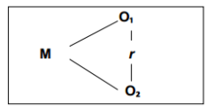
El diagrama es el siguiente:

Donde:
M = Muestra de los trabajadores administrativas de ESSALUD
O1 = Tecnologías de información
O2 = Calidad de servicio
r = Coeficiente de correlación.

3.2. Población y muestra

3.2.1. Población
La población será el número de trabajadores administrativos de ESSALUD, como se detalla a continuación:

Tabla N° 1: Población de la investigación
N° | Áreas | Cantidad
1 | Dirección | 3
2 | Informática | 9
3 | Administración | 3
5 | Finanzas | 13
6 | Logística | 23
7 | Recursos humanos | 10
8 | Referencia | 7
Total |  | 68
Nota. Elaboración propia

3.2.2. Muestra
Se utilizó una muestra no probabilística, según Hernández et al. (2018), “es aquel sub grupo de la población, donde aquellos elementos elegidos no obedece a la probabilidad, si no a aquellas características que pueda tener la investigación” (p. 176), por lo que el criterio para la muestra que se va a considerar serán los 68 trabajadores de Essalud.

3.3. Técnicas e instrumentos de recolección de datos

3.3.1 Técnica
La Encuesta
Se utilizó la técnica de la encuesta para esta investigación, al ser el más adecuado para la investigación, según Hernández et al. (2018), “Es un procedimiento que permite explorar cuestiones que hacen a la subjetividad y al mismo tiempo obtener esa información de un número considerable de personas” (p. 120).

3.3.2 Instrumentos
Cuestionario
De acuerdo a Hernández et al. (2018), “Es un documento que recoge en forma organizada los indicadores de las variables implicadas en el objetivo de la encuesta”.
El instrumento que se utilizó para ambas variables fue un cuestionario de 30 ítems, 15 referente a las tecnologías de información y 15 para la calidad de servicio, la escala será la de Likert, teniendo valores del 1 a 5.

3.4. Validez y confiabilidad del instrumento
Validez
Se realizó mediante la técnica de juicio de expertos (03), quienes emitieron su valides mediante la firma de las respectivas constancias.

Este es el resumen de resultados obtenidos:

Tabla N° 2: Resumen de validez de juicio de experto
N° | Grado académico | Apellidos y nombres del experto | Apreciación
1 | Doctor | Guillermo Martín Montalvo Taboada | Aplicable
2 | Magister | Carlos Santiago Amado Ramírez | Aplicable
3 | Magister | Adrian Marcelo Sifuentes Rosales | Aplicable
Nota. Elaboración propia
Confidencialidad
Según Hernández et al. (2018), La confiabilidad de un instrumento de medición es considerada como el grado en que, al aplicarse de manera repetitiva al mismo objeto de estudio u otro diferente, se producirán resultados iguales o similares.
Por lo que se realizó mediante el método de consistencia interna de Alpha de Cronbach, sistematizando los resultados con un programa de cálculos como el Microsoft Excel y la utilización del programa de SPSS versión 25, los resultados están en anexo N° 4.

3.5. Técnicas para el procesamiento de la información
3.5.1. Recolección de datos
Una vez que se aplicado el instrumento de recolección de datos en la muestra, fue procesado, mediante la sistematización de una base de datos en una hoja de cálculo Excel con las respuestas obtenidas y luego se empleara un software estadístico como lo es el SPSS 25 para su tratamiento usando la estadística descriptiva e inferencial.
La presentación de la información fue mediante cuadros y gráficos estadísticos, tablas de frecuencias, porcentajes, prueba de normalidad (Kolmogórov-Smirnov) y la prueba de Rho Spearmen, para la hipótesis de los coeficientes de correlación entre las dos variables

CAPÍTULO IV: RESULTADOS Y DISCUSIÓN

4.1. Presentación de resultados
Análisis descriptivo
Variable 1: Tecnologías de información

Tabla N° 3. Niveles obtenidos sobre tecnologías de información
Clases | Frecuencias
 | Absoluta | Relativa (%) | Acumulada
Muy malo | 4 | 5.8 | 5.8
Malo | 10 | 14.8 | 20.6
Regular | 15 | 22.1 | 42.7
Bueno | 29 | 42.6 | 85.3
Muy Bueno | 10 | 14.7 | 100
Total | 68 | 100
Nota. Elaboración propia

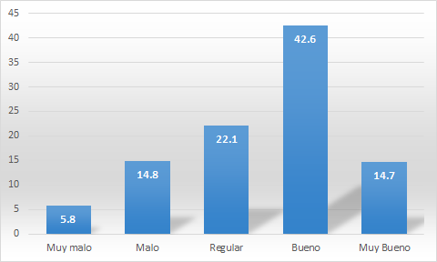
Figura N° 1. Niveles obtenidos sobre tecnologías de información

Nota. Elaboración propia
Interpretación: Los resultados de la percepción de los trabajadores respecto a las tecnologías de información, mostrados en la tabla y el grafico, indican que, un 42.6% dijo que es bueno, el 22.1% indicio que es regular, el 14.8 % indico que es malo, el 14.7% indico que es muy bueno y el 5.8% indico que es muy malo, lo que evidencia que bajo la percepción de los trabajadores la tecnología de información en la dirección regional de salud de Tarapoto es bueno.
Dimensiones de la variable tecnología de información

Tabla N° 4. Niveles obtenidos sobre la dimensión digitalización
Clases | Frecuencias
 | Absoluta | Relativa (%) | Acumulada
Muy malo | 5 | 7.4 | 7.4
Malo | 9 | 13.2 | 20.6
Regular | 15 | 22.1 | 42.7
Bueno | 26 | 38.2 | 80.9
Muy Bueno | 13 | 19.1 | 100
Total | 68 | 100
Nota. Elaboración propia

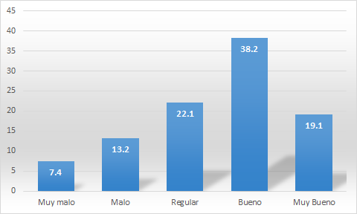
Figura N° 2. Niveles obtenidos sobre la dimensión digitalización

Nota. Elaboración propia
Interpretación: Los resultados de la percepción de los trabajadores respecto a la dimensión digitalización mostrados en la tabla y el grafico, indican que, un 38.2% indico que es bueno, el 22.1% indicio que es regular, el 19.1% indico que el sistema es muy bueno, el 13.2% indico es malo y el 7.4 % indico que el sistema es muy malo, lo que evidencia que bajo la percepción de los trabajadores respecto a la dimensión digitalización de la variable tecnología de información en la dirección regional de salud de Tarapoto es bueno.

Tabla N° 5. Niveles obtenidos sobre la dimensión electronificación
Clases | Frecuencias
 | Absoluta | Relativa (%) | Acumulada
Muy malo | 4 | 5.9 | 5.9
Malo | 13 | 19.1 | 25
Regular | 15 | 22.1 | 47.1
Bueno | 28 | 41.1 | 88.2
Muy Bueno | 8 | 11.8 | 100
Total | 68 | 100
Nota. Elaboración propia

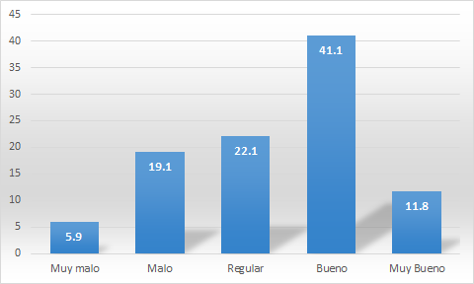
Figura N° 3. Niveles obtenidos sobre la dimensión electronificación

Nota. Elaboración propia
Interpretación: Los resultados de la percepción de los trabajadores respecto a la dimensión electronificación mostrados en la tabla y el grafico, indican que, un 41.2% indico que es bueno, el 22.1% indicio que es regular, el 19.1% indico que el sistema es malo, el 11.8% indico es muy bueno y el 5.9% indico que el sistema es muy malo, lo que evidencia que bajo la percepción de los trabajadores respecto a la dimensión electronificación de la variable tecnología de información en la dirección regional de salud de Tarapoto es bueno.

Tabla N° 6. Niveles obtenidos sobre la dimensión computarización
Clases | Frecuencias
 | Absoluta | Relativa (%) | Acumulada
Muy malo | 4 | 5.8 | 5.8
Malo | 10 | 14.7 | 20.5
Regular | 18 | 26.5 | 47
Bueno | 28 | 41.2 | 88.2
Muy Bueno | 8 | 11.8 | 100
Total | 68 | 100
Nota. Elaboración propia

Figura N° 4. Niveles obtenidos sobre la dimensión computarización
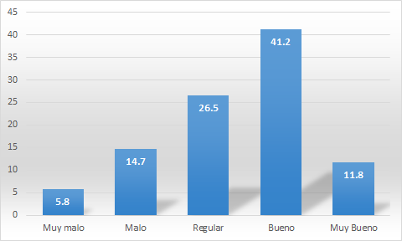

Nota. Elaboración propia
Interpretación: Los resultados de la percepción de los trabajadores respecto a la dimensión computarización mostrados en la tabla y el grafico, indican que, un 41.2% indico que es bueno, el 26.5% indicio que es regular, el 14.7% indico que el sistema es malo, el 11.8% indico es muy bueno y el 5.8% indico que el sistema es muy malo, lo que evidencia que bajo la percepción de los trabajadores respecto a la dimensión computarización de la variable tecnología de información en la dirección regional de salud de Tarapoto es bueno.

Variable: Calidad de servicio

Tabla N° 7. Niveles obtenidos sobre la calidad de servicio
Clases | Frecuencias
 | Absoluta | Relativa (%) | Acumulada
Muy malo | 5 | 7.4 | 7.4
Malo | 12 | 17.6 | 25
Regular | 16 | 23.5 | 48.5
Bueno | 25 | 36.8 | 85.3
Muy Bueno | 10 | 14.7 | 100
Total | 68 | 100
Nota. Elaboración propia

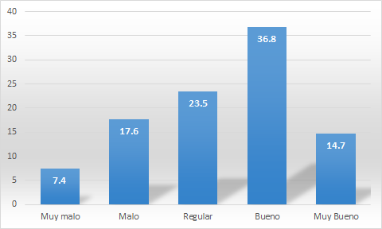
Figura N° 5. Niveles obtenidos sobre la calidad de servicio

Nota. Elaboración propia
Interpretación: Los resultados de la percepción de los trabajadores respecto a la calidad de servicio mostrados en la tabla y el grafico, indican que, un 36.8% indico que es bueno, el 23.5% indicio que es regular, el 17.6% indico que es malo, el 14.7% indico que es muy bueno y el 7.4% indico que es muy malo, lo que evidencia que bajo la percepción de los trabajadores la calidad de servicio en la dirección regional de salud de Tarapoto es bueno.

Dimensiones de la variable calidad de servicio

Tabla N° 8. Niveles obtenidos sobre la dimensión fiabilidad
Clases | Frecuencias
 | Absoluta | Relativa (%) | Acumulada
Muy malo | 7 | 10.3 | 10.3
Malo | 10 | 14.8 | 25.1
Regular | 16 | 23.5 | 48.6
Bueno | 23 | 33.8 | 82.4
Muy Bueno | 12 | 17.6 | 100
Total | 68 | 100
Nota. Elaboración propia

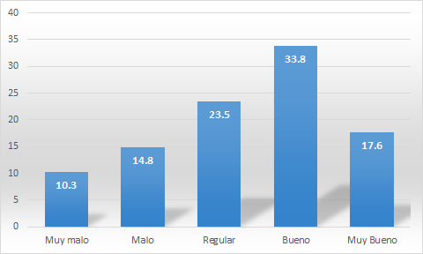
Figura N° 6. Niveles obtenidos sobre la dimensión fiabilidad

Nota. Elaboración propia
Interpretación: Los resultados de la percepción de los trabajadores respecto a la dimensión fiabilidad mostrados en la tabla y el grafico, indican que, un 33.8% indico que es bueno, el 23.5% indico que es regular, el 17.6% indico que es muy bueno, el 14.8 % indico que es malo y el 10.3% indico que es muy malo, lo que evidencia que bajo la percepción de los trabajadores respecto a la dimensión fiabilidad de la variable calidad de servicio en la dirección regional de salud de Tarapoto es bueno.

Tabla N° 9. Niveles obtenidos sobre sobre la dimensión capacidad de respuesta
Clases | Frecuencias
 | Absoluta | Relativa (%) | Acumulada
Muy malo | 6 | 8.8 | 8.8
Malo | 9 | 13.2 | 22
Regular | 18 | 26.5 | 48.5
Bueno | 25 | 36.8 | 85.3
Muy Bueno | 10 | 14.7 | 100
Total | 68 | 100
Nota. Elaboración propia

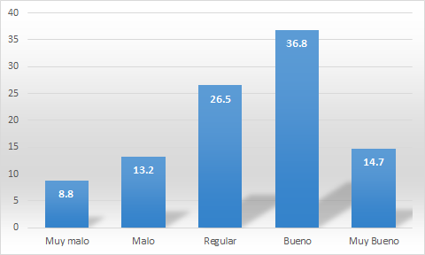
Figura N° 7. Niveles obtenidos sobre la dimensión capacidad de respuesta

Nota. Elaboración propia
Interpretación: Los resultados de la percepción de los trabajadores respecto a la dimensión capacidad de respuesta mostrados en la tabla y el grafico, indican que, un 36.8% indico que es bueno, el 26.5% indico que es regular, el 14.7% indico que es muy bueno, el 13.2% indico que es malo y el 8.8% indico que es muy malo, lo que evidencia que bajo la percepción de los trabajadores respecto a la dimensión fiabilidad de la variable calidad de servicio en la dirección regional de salud de Tarapoto es bueno.

Tabla N° 10. Niveles obtenidos sobre sobre la dimensión empatía
Clases | Frecuencias
 | Absoluta | Relativa (%) | Acumulada
Muy malo | 5 | 7.4 | 7.4
Malo | 13 | 19.1 | 26.5
Regular | 19 | 27.9 | 54.4
Bueno | 22 | 32.4 | 86.8
Muy Bueno | 9 | 13.2 | 100
Total | 68 | 100
Nota. Elaboración propia

Figura N° 8. Niveles obtenidos sobre la dimensión empatía
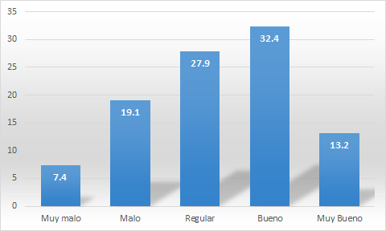

Nota. Elaboración propia
Interpretación: Los resultados de la percepción de los trabajadores respecto a la dimensión empatía mostrados en la tabla y el grafico, indican que, un 32.4% indico que es bueno, el 27.9% indico que es regular, el 19.1% indico que es malo, el 13.2% indico que muy bueno y el 7.4% indico que es muy malo, lo que evidencia que bajo la percepción de los trabajadores respecto a la dimensión empatía de la variable calidad de servicio en la dirección regional de salud de Tarapoto es bueno.

Análisis inferencial
Prueba de normalidad

Tabla N° 11. Resultados de la prueba de normalidad de la variable 1
Tecnología de información | Shapiro Wilk
 | Estadístico | gl | P -Sig.
Digitalización | .353 | 68 | .005
Electronificación | .348 | 68 | .006
Computarización | .356 | 68 | .008
Nota. Elaboración propia
Interpretación: De acuerdo a los resultados de la aplicación de la prueba de Normalidad según el test de Shapairo Wilk para la variable tecnología de informacion y sus dimensiones los valores de P Sig. son menores a 0.05 por lo tanto las variables no cumplen las condiciones de normalidad, por lo que se usó pruebas de hipótesis no paramétricas, en este caso la correlación de Rho de Spearman.

Tabla N° 12. Resultados de la prueba de normalidad de la variable 2
Calidad de servicio | Shapiro Wilk
 | Estadístico | gl | P- Sig.
Fiabilidad | .378 | 68 | .009
Capacidad de respuesta | .334 | 68 | .002
Empatía | .356 | 68 | .004
Nota. Elaboración propia
Descripción: De acuerdo a los resultados de la aplicación de la prueba de Normalidad según el test de Shapiro Wilk para la variable calidad de servicio y sus dimensiones, los valores de P Sig. son menores a 0.05 por lo tanto las variables no cumplen las condiciones de normalidad, por lo que se usó pruebas de hipótesis no paramétricas, en este caso la correlación de Rho de Spearman.

Prueba de hipótesis
Contraste de la hipótesis general
ho: No existe relación significativa entre la tecnología de información y la calidad de servicio del personal administrativo en ESSALUD de Tarapoto, San Martin, 2022.
h1: Existe relación significativa entre la tecnología de información y la calidad de servicio del personal administrativo en ESSALUD de Tarapoto, San Martin, 2022.

Tabla N° 13. Prueba de hipótesis general
 |  |  | tecnología de información | calidad de servicio
RHO DE SPEARMAN | tecnología de información | Coeficiente de correlación | 1.000 | 0.904
 |  | Sig. (bilateral) |  | 0.003
 |  | N | 68 | 68
 | Satisfacción laboral | Coeficiente de correlación | 0.904 | 1.000
 |  | Sig. (bilateral) | 0.003
 |  | N | 68 | 68
Nota. Elaboración propia

Descripción: Según los resultados obtenidos al aplicar la prueba de Rho Spearman para analizar la correlación entre la tecnología de información y la calidad de servicio, se obtuvo un valor del coeficiente de correlación r_{ho=} 0.904 y un grado de significancia de P=0.003 lo que indica que existe una correlación positiva y alta entre ambas variables, por lo que existe una evidencia estadística para rechazar la hipótesis nula y se acepta la hipótesis planteada.

Hipótesis específicos
Contraste de la hipótesis especifico
ho: No existe relación significativa entre la tecnología de información y fiabilidad del personal administrativo en ESSALUD de Tarapoto, San Martin, 2022.
h1: Existe relación significativa entre la tecnología de información y fiabilidad del personal administrativo en ESSALUD de Tarapoto, San Martin, 2022.

Tabla N° 14. Prueba de hipótesis especifico 1
 |  |  | tecnología de información | Fiabilidad
RHO DE SPEARMAN | tecnología de información | Coeficiente de correlación | 1.000 | 0.896
 |  | Sig. (bilateral) |  | 0.001
 |  | N | 68 | 68
 | Fiabilidad | Coeficiente de correlación | 0.896 | 1.000
 |  | Sig. (bilateral) | 0.001
 |  | N | 68 | 68
Nota. Elaboración propia

Descripción: Según los resultados obtenidos al aplicar la prueba de Rho Spearman para analizar la correlación entre la tecnología de información y la dimensión fiabilidad de la variable calidad de servicio, se obtuvo un valor del coeficiente de correlación r_{ho=} 0.896 y un grado de significancia de P=0.001, lo que indica que existe una correlación positiva y alta entre la tecnología de información y la dimensión fiabilidad de la variable calidad de servicio, es decir existe una evidencia estadística para rechazar la hipótesis nula y se acepta la hipótesis planteada.

Contraste de la hipótesis especifico 2
ho: No existe relación significativa entre la tecnología de información y la capacidad de respuesta del personal administrativo en ESSALUD de Tarapoto, San Martin, 2022.
h1: Existe relación significativa entre la tecnología de información y la capacidad de respuesta del personal administrativo en ESSALUD de Tarapoto, San Martin, 2022.

Tabla N° 15. Prueba de hipótesis especifico 2
 |  |  | tecnología de información | Capacidad de respuesta
RHO DE SPEARMAN | tecnología de información | Coeficiente de correlación | 1.000 | 0.890
 |  | Sig. (bilateral) |  | 0.003
 |  | N | 68 | 68
 | Capacidad de respuesta | Coeficiente de correlación | 0.890 | 1.000
 |  | Sig. (bilateral) | 0.003
 |  | N | 68 | 68

Nota. Elaboración propia

Descripción: Según los resultados obtenidos al aplicar la prueba de Rho Spearman para analizar la correlación entre la tecnología de información y la dimensión capacidad de respuesta de la variable calidad de servicio, se obtuvo un valor del coeficiente de correlación r_{ho=} 0.890 y un grado de significancia de P=0.001 lo que indica que existe una correlación positiva y alta entre la tecnología de información y la dimensión capacidad de respuesta de la variable calidad de servicio, es decir existe una evidencia estadística para rechazar la hipótesis nula y se acepta la hipótesis planteada.

Contraste de la hipótesis especifico 3
ho: No existe relación significativa entre la tecnología de información y empatía del personal administrativo en ESSALUD de Tarapoto, San Martin, 2022.
h1: Existe relación significativa entre la tecnología de información y empatía del personal administrativo en ESSALUD de Tarapoto, San Martin, 2022.

Tabla N° 16. Prueba de hipótesis especifico 3
 |  |  | tecnología de información | Empatía
RHO DE SPEARMAN | tecnología de información | Coeficiente de correlación | 1.000 | 0.988
 |  | Sig. (bilateral) |  | 0.003
 |  | N | 68 | 68
 | Empatía | Coeficiente de correlación | 0.988 | 1.000
 |  | Sig. (bilateral) | 0.002
 |  | N | 68 | 68

Nota. Elaboración propia

Descripción: Según los resultados obtenidos al aplicar la prueba de Rho Spearman para analizar la correlación entre la tecnología de información y la dimensión empatía de la variable calidad de servicio, se obtuvo un valor del coeficiente de correlación r_{ho=} 0.896 y un grado de significancia de P=0.001 lo que indica que existe una correlación positiva y alta entre la tecnología de información y la dimensión empatia de la variable calidad de servicio, es decir existe una evidencia estadística para rechazar la hipótesis nula y se acepta la hipótesis planteada.

4.1. Discusión
1. De acuerdo a los resultados obtenidos donde se muestra que existe un nivel de relación positiva entre la tecnología de información y la calidad de servicio, un coeficiente de correlación rho= 0.904 y un grado de significancia de P=0.003, se observa que este resultado no es ajeno a otras investigaciones, donde se analiza también el nivel de relación de la tecnología de información y la calidad de servicio en otro ámbito y tiempo de estudio, como en la Vicente, D. (2018), quien tuvo como objetivo analizar cómo impacta las tecnologías de la información y la calidad de servicio del establecimiento comercial minorista, llegando a la conclusión que el uso de las TI, mejora e incrementa la calidad del servicio del establecimiento comercial minorista, fundamentado en que las tecnologías de información que Según Escalante, F. (2020), son “aquellos dispositivos, herramientas, equipos y componentes electrónicos, capaces de manipular información que soportan el desarrollo y crecimiento económico de cualquier organización” (p. 12) y la calidad de servicio según Zeithaml et al. (2018), es “la diferencia que existe entre lo que el cliente espera y lo que recibe del servicio brindado, es decir sus expectativas contra las percepciones después de recibir el servicio” (p. 22).
2. De acuerdo los resultados obtenidos donde se muestra que existe un nivel de relación positiva significativa entre la tecnología de información y fiabilidad del personal administrativo en ESSALUD de Tarapoto, San Martin, 2022, según los resultados obtenidos al aplicar la prueba de Rho Spearman donde se encontró un coeficiente de correlación rho= 0.896 y un grado de significancia de P=0.001, se puede constatar que este resultado no es ajeno a otras investigaciones, donde se analiza el nivel de relación de la tecnología de información y fiabilidad en otro ámbito y tiempo de estudio, como lo es la investigación que realizo Román, R. (2020) quien tuvo como uno de sus objetivos específicos analizar la correlación entre la tecnología de información y la fiabilidad que brinda la Universidad Nacional Autónoma de Alto Amazonas, en el periodo 2019, llegando a la conclusión que existe un grado de correlación positiva y alta entre tecnología de información y fiabilidad en la Universidad Nacional Autónoma de Alto Amazonas, 2019, teniendo en cuenta que la digitalización según Zeithaml et al. (2018), como “la destreza con el cual se brinda el servicio que se promete, de forma cuidadosa y segura” (p. 29).
3. Los resultados obtenidos muestra que existe un nivel de relación positiva entre la tecnología de información y la capacidad de respuesta del personal administrativo en ESSALUD de Tarapoto, San Martin, 2022, según los resultados obtenidos al aplicar la prueba de Rho Spearman donde se encontró un coeficiente de correlación rho= 0.890 y un grado de significancia de P=0.001, se puede constatar que este resultado no es ajeno a otras investigaciones, donde se analiza el nivel de relación de la tecnología de información y la capacidad de respuesta, como lo es la investigación que realizo por Navarro, J. (2019) tuvo como objetivo uno de sus objetivos analizar la relación que existe entre la tecnología de la información y comunicación y la capacidad de respuesta del Taller de Topografía de la Universidad Continental, llegando a la conclusión que existe una correlación positiva alta, encontrando un coeficiente de correlación 0.790, entre ambas variables, por tanto, es decir que la tecnología de la información y comunicación tiene relación positiva con la capacidad de respuesta en el Taller de Topografía de la Universidad Continental, teniendo en cuenta que la capacidad Según Zeithaml et al. (2018), como “aquella iniciativa para ayudar a los clientes, brindándoles un buen servicio de manera rápida” (p. 29).
4. Los resultados obtenidos muestra que existe un nivel de relación positiva entre la tecnología de información y empatía del personal administrativo en ESSALUD de Tarapoto, San Martin, 2022, según los resultados obtenidos al aplicar la prueba de Rho Spearman donde se encontró un coeficiente de correlación rho= 0.896, se puede constatar que este resultado no es ajeno a otras investigaciones, donde se analiza el nivel de relación de la tecnología de información y empatía, en otro ámbito y tiempo de estudio, como lo es la investigación que realizo Vásquez, G. y Lozano, D. (2021), tuvo como uno de sus objetivos conocer cómo se relaciona el uso de la tecnología de la información y la empatía en la oficina de la Facultad de Ciencias Económicas, Administrativas y Contables, Universidad Nacional de Ucayali, 2020, llegando a la conclusión que existe una relación positiva entre uso de la tecnología de la información y comunicación y la empatía en la oficina de la facultad de ciencias económicas, administrativas y contables de la Universidad Nacional de Ucayali – 2020, teniendo en cuenta que la empatía según Zeithaml et al. (2018), es “el nivel de atención individualizada que las organizaciones o empresas ofrecen a sus clientes” (p. 30).

CONCLUSIONES Y RECOMENDACIONES
Conclusiones
Conclusión general
Se concluye que existe un nivel de relación positiva entre las tecnologías de información y la calidad de servicio del personal administrativo en ESSALUD de Tarapoto, San Martin, 2022, de acuerdo a los resultados obtenidos al aplicar la prueba de Rho Spearman donde se encontró un coeficiente de correlación rho= 0.904 y un grado de significancia de P=0.003, lo que indica un grado de correlación alta.
Conclusiones especificas
1. Se concluye que existe un nivel de relación positiva entre las tecnologías de información y fiabilidad del personal administrativo en ESSALUD de Tarapoto, San Martin, 2022, según los resultados obtenidos al aplicar la prueba de Rho Spearman donde se encontró un coeficiente de correlación rho= 0.896 y un grado de significancia de P=0.001, lo que indica un grado de correlación alta.
2. Se concluye que existe un nivel de relación positiva entre las tecnologías de información y la capacidad de respuesta del personal administrativo en ESSALUD de Tarapoto, San Martin, 2022, según los resultados obtenidos al aplicar la prueba de Rho Spearman donde se encontró un coeficiente de correlación rho= 0.890 y un grado de significancia de P=0.001, lo que indica un grado de correlación alto.
3. Se concluye que existe un nivel de relación positiva entre las tecnologías de información y empatía del personal administrativo en ESSALUD de Tarapoto, San Martin, 2022, según los resultados obtenidos al aplicar la prueba de Rho Spearman donde se encontró un coeficiente de correlación rho= 0.896 y un grado de significancia de P=0.001, lo que indica un grado de correlación alto.

Recomendaciones
1. A los directivos desarrollar planes de acción sobre la implementación el mantenimiento preventivo y uso adecuado de los equipos y la adquisición herramientas tecnología que forman parte de las tecnologías de información que la institución cuenta, este plan de acción debe incluir la digitalización de actividades que se realizan de manera manual, la electrificación con equipos para el trabajo automatizado y computarización que formen parte de un sistema digital que permita la ayuda en la actividades de los trabajadores mejorando su fiabilidad, la capacidad de respuestas en sus procedimientos y la empatía hacía las actividades que realicen.
2. A los jefes de área monitorear las actividades que realizan los trabajadores con el fin de identificar aquellas debilidades en el uso delas tecnologías de información que influyan en la calidad de servicio que brindan, con el objetivo de fortalecer aquellas debilidades y mejorar la calidad de servicio brindada.
3. A los trabajadores, hacer el uso correcto de las tecnologías de información implementadas en ESSALUD de Tarapoto, que les permita llevar a cabo un trabajo en línea con las herramientas tecnológicas que están a su disposición como parte dela modernización delos procesos que influirá en la mejora de los tiempos de respuesta y la atención a los usuarios.
4. A los futuros investigadores, que esta investigación sirva como un antecedente para contribuir a futuras investigaciones relacionadas a tecnologías de información y calidad de servicio.

REFERENCIAS BIBLIOGRÁFICAS

Beltrán, A. (2020). Las tecnologías de la información y su contribución en la producción de cultivos [tesis de pre grado, Universidad Técnica de Babahoyo, Ecuador]. Repositorio institucional Utb. http://dspace.utb .edu.ec/handle/49000/8334
Carrillo, M. (2020). Tecnologías de información y la calidad de servicio en las pequeñas y medianas empresas del sector servicios en el Distrito Metropolitano de Quito [tesis de maestría Universidad Internacional del Ecuador]. Repositorio institucional Uide. https://repositorio.uide. edu.ec/bitstream/37000/4368/1/T-UIDE-1368.pdf
Chang, J. (2022). Tecnologías de la Información y Comunicación y su Influencia en la Gestión Administrativa de la Facultad de Ciencias Económicas Administrativas y Contables, Universidad Nacional de Ucayali Periodo 2020 [Tesis de doctorado, Universidad Nacional de Ucayali]. Repositorio institucional Unu. http://repositorio.unu.edu.pe/handle/UNU/5310
Duran, J. (2020). Tecnología de la información y calidad de servicio en una institución educativa, Lima – 2019 [tesis de doctorado, Universidad Cesar Vallejo]. Repositorio institucional Ucv. https://repositorio.ucv.edu.pe/han dle/20.500.12692/61407
Escalante, F. (2020). Tecnologías de la información y comunicación. Editorial Klik Soluciones educativas. Mexico. https://books.google.com.pe/books?id=f48 7EAAAQBAJ
Hernández et al. (2018). Metodología de la investigación. Santa fe, Mexico: McGRAW-HIL.
Ircañaupa, C. (2018). Tecnología de la información y la calidad del servicio en el Sistema Integrado de Administración Financiera en entidades públicas de Salud, San Juan de Lurigancho, 2018 [tesis de maestría, Universidad Cesar Vallejo]. Repositorio institucional Ucv. https://repositorio.ucv.edu.pe/han dle/20.500.12692/29459
Laudon, K., y Laudon, J. (2018). Sistemas de información gerencial. Editorial Pearson. México. otana.informatica.edu.bo/downloads/ld-Sistemas_de_i nformacion_gerencial_14%20edicion.pdf
Navarro, J. (2019). La tecnología de la información y comunicación y la calidad de servicio del taller de topografía de la Universidad Continental [tesis de maestría, Universidad Nacional del Centro]. Repositorio institucional Uncp. https://repositorio.uncp.edu.pe/handle/20.500.12894/6575.
Murillo, I. (2019). Uso de las tecnologías de información y su influencia como estrategia de aprendizaje innovador en los estudiantes de cuarto año de la escuela de educación básica Sebastián de Benalcázar de la Parroquia Las Mercedes, cantón Las Naves, Provincia de Bolívar [tesis de pre grado, Universidad Técnica de Babahoyo, Ecuador]. Repositorio institucional Utb. http://dspace.utb.edu.ec/handle/49000/6208
Ortiz, F. (2019). Tecnologías de la información y la comunicación. Editorial Grupo Patria. Mexico. https://books.google.com.pe/books?id=OJctEAAAQBAJ
Román, R. (2020). Tecnologías de la información y calidad de los servicios educativos en la Universidad Nacional Autónoma de Alto Amazonas, 2019 [tesis de maestría, Universidad Cesar Vallejo]. Repositorio institucional Ucv. https://repositorio.ucv.edu.pe/handle/20.500.12692/45979
Rubio, R. (2018). Impacto de las tecnologías de la información y comunicación (TIC´S) en la productividad de las empresas del sector calzado de Tungurahua [Tesis de pre grado, Universidad Técnica de Ambato]. Repositorio institucional Uta. https://repositorio.uta.edu.ec/handle/12 3456789/26154
Vásquez, G. y Lozano, D. (2021). Uso de la tecnología de la información y comunicación y la calidad de servicio en la oficina de la facultad de ciencias económicas, administrativas y contables de la Universidad Nacional de Ucayali – 2020 [tesis de pre grado, Universidad Nacional de Ucayali]. Repositorio institucional Unu. http://repositorio.unu.edu.pe/handle/UNU/5 256.
Vicente, D. (2018). Impacto de las tecnologías de la información y la calidad de servicio del establecimiento comercial minorista [tesis de doctorado en la Universidad Complutense de Madrid]. Repositorio institucional Ucm. https://eprints.ucm.es/id/eprint/40852/1/T38264.pdf
Valls et al. (2018). La calidad del servicio. Ecuador: Editorial Mar Abierto. Recuperado de https://issuu.com/marabiertouleam/docs/la_calidad _del_servi cio_wtest
Tigani, D. (2018). Excelencia en servicio. Argentina: Editorial Liderazgo 21. Recuperado de http://www.laqi.org/pdf/libros_coaching/Excelencia+en+ Servicio.pdf
Zeithaml et al. (2018). Calidad total en la gestión de servicios. España: Editorial Diaz de Santos. Recuperado de https://www.academia.edu/29423776 /CALIDAD_TOTAL_EN_LA_GESTI%C3%93N_DE_SERVICIOS

ANEXOS

Anexo 1: Matriz de consistencia
Tecnologías de información y calidad de servicio del personal administrativo en ESSALUD de Tarapoto, San Martin, 2022
Problema General | Objetivo General | Hipótesis General | Variables |  |  | Metodología
 |  |  | Nombre | Dimensiones | Indicadores
¿Cuál es la relación que existe entre las tecnologías de información y la calidad de servicio del personal administrativo en ESSALUD de Tarapoto, San Martin, 2022? | Determinar la relación que existe entre las tecnologías de información y la calidad de servicio del personal administrativo en ESSALUD de Tarapoto, San Martin, 2022.  . | Existe relación significativa entre las tecnologías de información y la calidad de servicio del personal administrativo en ESSALUD de Tarapoto, San Martin, 2022. | Variable 1:  Tecnologías de información | Digitalización | Usabilidad  Funcionalidad y estabilidad  Procesos | ENFOQUE DE LA INVESTIGACIÓN:  Cuantitativo  DISEÑO  No experimental  ALCANCE  Descriptivo Correlacional  ESQUEMA:  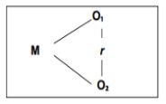  POBLACIÓN:  68 trabajadores  MUESTRA:  68 trabajadores  TÉCNICAS  Encuesta  INSTRUMENTO  Cuestionario  ESTADÍSTICA DESCRIPTIVA:  -Tabla de frecuencia  - Gráficos de barras  ESTADÍSTICA INFERENCIAL:  Para la constatación de las hipótesis se aplicará la Prueba Rho Spearman.
 |  |  |  | Electronificación | Tiempo de respuesta  Internet  Grado de tecnología de red
Problema Específico | Objetivo Específico | Hipótesis Específico
. P1. ¿Cuál es la relación que existe entre las tecnologías y fiabilidad del personal administrativo en ESSALUD de Tarapoto, San Martin, 2022? | O1. Analizar la relación que existe entre las tecnologías de información y fiabilidad del personal administrativo en ESSALUD de Tarapoto, San Martin, 2022 | H1. Existe relación significativa entre las tecnologías de información y fiabilidad del personal administrativo en ESSALUD de Tarapoto, San Martin, 2022.
 |  |  |  | Computarización | Soporte informático  Mantenimiento preventivo  Reposición
P2. ¿Cuál es la relación que existe entre las tecnologías y la capacidad de respuesta del personal administrativo en ESSALUD de Tarapoto, San Martin, 2022? | O2. Analizar la relación que existe entre las tecnologías de información y la capacidad de respuesta del personal administrativo en ESSALUD de Tarapoto, San Martin, 2022. | H2. Existe relación significativa entre las tecnologías de información y la capacidad de respuesta del personal administrativo en ESSALUD de Tarapoto, San Martin, 2022.  . | Variable 2: Calidad de servicio | Fiabilidad | Cumplimiento del servicio prometido  Manejo de la información clara y precisa  Garantía del servicio brindado
 |  |  |  | Capacidad de respuesta | Conclusión de tramites  Atención rápida y precisa  Disposición para resolver dudas y consultas
P3. ¿Cuál es la relación que existe entre las tecnologías y empatía del personal administrativo en ESSALUD de Tarapoto, San Martin, 2022? | O3. Analizar la relación que existe entre las tecnologías de información y empatía del personal administrativo en ESSALUD de Tarapoto, San Martin, 2022. | H3. Existe relación significativa entre las tecnologías de información y empatía del personal administrativo en ESSALUD de Tarapoto, San Martin, 2022. |  | Empatía | Atención individualizada  Respeto  Interés de las inquietudes planteadas por los usuarios

Anexo 2: Instrumento de aplicación
Tecnologías de información y calidad de servicio del personal administrativo en ESSALUD de Tarapoto, San Martin, 2022
El presente cuestionario tiene el propósito de recoger información para el desarrollo de una tesis, cuya temática está relacionada a las tecnólogas de información y calidad de servicio. Para cuyo efecto, le agradecemos de antemano la veracidad de sus respuestas, pues así lo exige la seriedad y la rigurosidad de la investigación.
- INFORMACIÓN SOBRE LAS VARIABLES DE INVESTIGACIÓN: TECNOLOGÍAS DE INFORMACIÓN Y CALIDAD DE SERVICIO
Lea cuidadosamente cada pregunta y seleccione la alternativa que usted considere refleja mejor su situación, marcando con una "X" la respuesta que corresponda, considerando la siguiente escala:
Nunca | Casi nunca | A veces | A veces | Siempre
1 | 2 | 3 | 4 | 5

Ítems | Tecnologías de información
D1 | Digitalización | 1 | 2 | 3 | 4 | 5
01 | ¿La usabilidad de la herramienta de tecnológicas de información son funcional para las actividades que realiza?
02 | ¿La usabilidad de las tecnologías de información en las áreas administrativas se adapta a los procesos operativos que realiza?
03 | ¿La funcionalidad de las tecnologías de información muestra estabilidad durante la labor diaria que desempeñan los trabajadores?
04 | ¿Con que frecuencia ocurre errores en la estabilidad de las herramientas de tecnología de información que utiliza?
05 | ¿El uso de tecnología de información mejora los procesos que realiza en su labor diaria?
D2 | Electronificación | 1 | 2 | 3 | 4 | 5
06 | ¿Cuándo se realiza las operaciones usando las herramientas de tecnología de información?
07 | ¿ Los tiempos de respuesta son los adecuados?
08 | ¿Con que frecuencia las actividades que realizan los trabajadores requiere del servicio de internet?
09 | ¿La velocidad de trasferencia del internet le permite realizar su labor de manera eficiente?
10 | .¿Considera que el grado de tecnología de la red implementada en la institución es el adecuado?
D3 | Computarización | 1 | 2 | 3 | 4 | 5
11 | ¿Las computadoras de su área de trabajo recibe el soporte técnico en el momento oportuno?
12 | ¿Cuándo existe una avería el tiempo de respuesta para atender esa avería por parte del soporte informático es el adecuado?
13 | ¿Con que frecuencia se realiza el mantenimiento preventivo de los equipos informáticos?
14 | ¿Con que frecuencia se realiza capacitaciones para el buen uso equipos informáticos, como parte del mantenimiento preventivo?
15 | ¿Con que frecuencia ante una avería grave de un equipo informático se cuenta con un plan de reposición?
Ítems | Calidad de servicio
D1 | Fiabilidad | 1 | 2 | 3 | 4 | 5
16 | ¿Se tiene las herramientas tecnológicas necesarias para cumplir con el servicio prometido?
17 | ¿Con que frecuencia se evalúa el cumplimiento de los servicios prometidos en su área ?
18 | ¿Existe un manejo de información clara y precisa en las áreas administrativas de ESSALUD?
19 | ¿Se comparte y actualiza de manera clara y precisa la información entre los trabajadores de las áreas administrativas?
20 | ¿Con que frecuencia se mide la calidad del servicio brindado para garantizar un buen servicio?
D2 | Capacidad de respuesta | 1 | 2 | 3 | 4 | 5
21 | ¿Existe niveles de prioridad para la conclusión de los tramites?
22 | ¿Con que frecuencia se evalúa el nivel de conclusión de los tramites en su área administrativa?
23 | ¿Existe tiempos establecidos para la atención rápida y precisa de los requerimientos o tramites solicitados?
24 | ¿Con que frecuencia se evalúa el nivel de atención rápida y precisa a los requerimientos o tramites?
25 | ¿Los trabajadores tienen una buena disposición para atender los tramites o requerimiento?
D3 | Empatía | 1 | 2 | 3 | 4 | 5
26 | ¿Existe una atención individualizada de los requerimientos y solicitudes entre empleados?
27 | ¿Las herramientas tecnológicas le permite atender los requerimientos o solicitudes de manera individualizada?
28 | ¿Se trata con respeto al personal de las áreas administrativas por parte de los jefes y directivos?
29 | ¿El personal de las áreas administrativas respeta la función y trabajo que tiene cada uno de ellos?
30 | ¿Existe un interés de solucionar las inquietudes planteadas por los usuarios?

Anexo 3: Matriz de validación
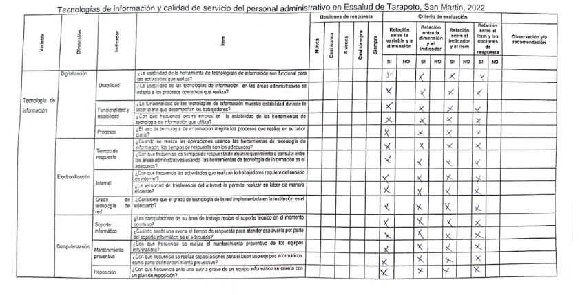

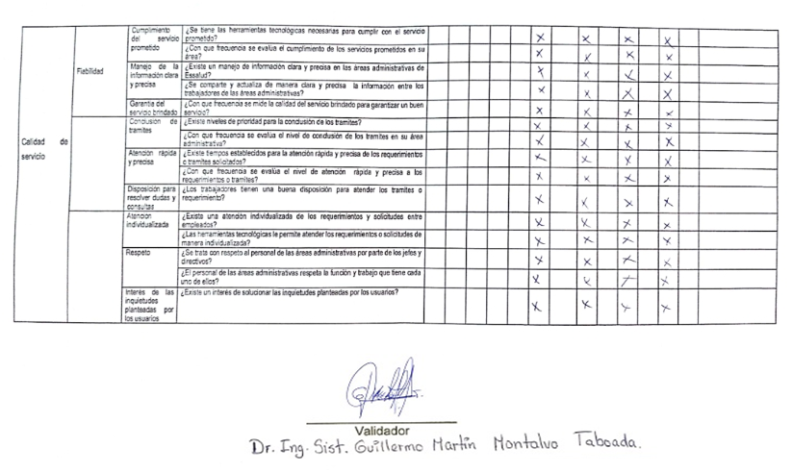

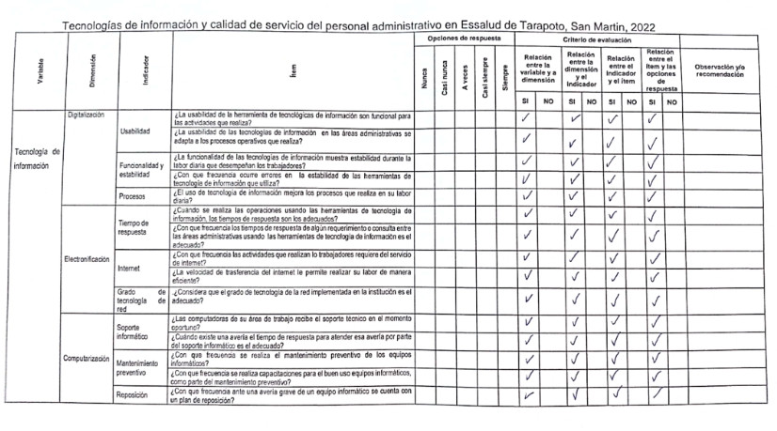

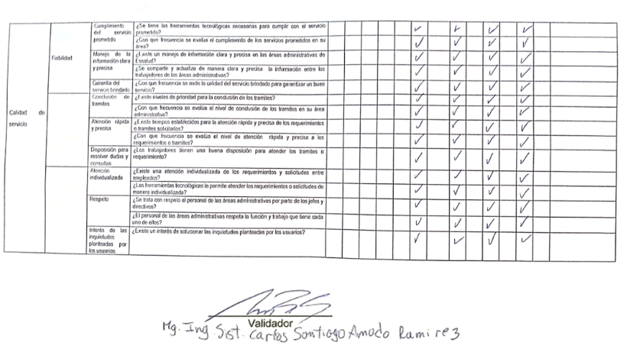

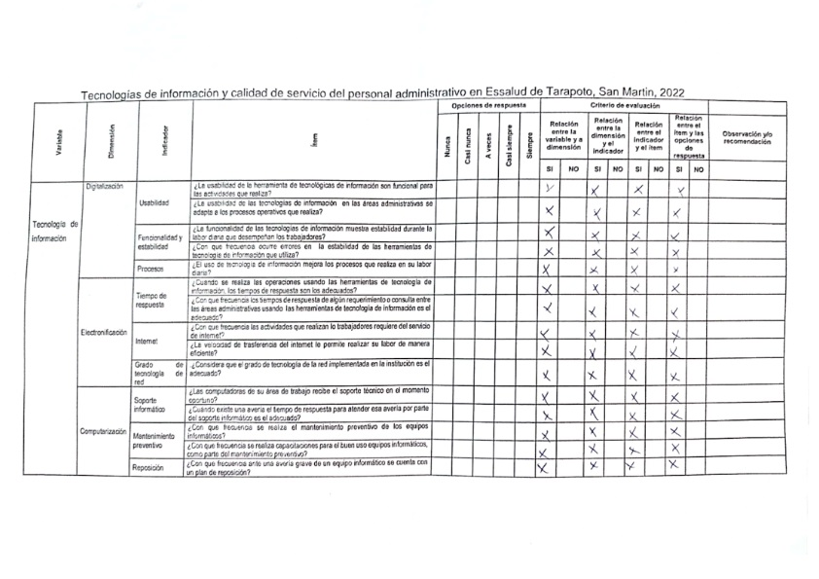

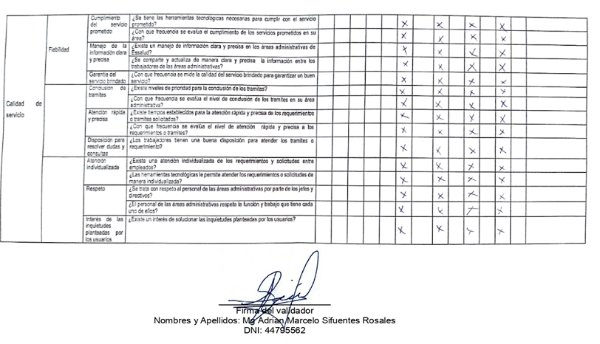

Anexo 4: Confiablidad del instrumento
Variable 1: Tecnologías de información
La confiabilidad de los instrumentos se realizó mediante el método de consistencia interna de Alpha de Cronbach con el uso de SPSS v25.
Instrumento | N° ítems | α : Alfa de Cronbach
Cuestionario sobre tecnologías de información | 15 | 0,845
Fuente: Elaboración propia
Los resultados obtenidos muestran un valor del Alfa de Cronbach del 0,845 para el cuestionario con preguntas sobre tecnologías de información este resultado se aproxima a 1, esto quiere decir que existe una elevada confiabilidad de aplicar el instrumento de recopilación de datos.

Variable 2: Calidad de servicio
Instrumento | N° ítems | α : Alfa de Cronbach
Cuestionario sobre calidad de servicio | 15 | 0,820
Fuente: Elaboración propia
Los resultados obtenidos muestran un valor del Alfa de Cronbach del 0,820 para el cuestionario con preguntas sobre calidad de servicio, este resultado se aproxima a 1, esto quiere decir que existe una elevada confiabilidad de aplicar el instrumento de recopilación de datos.
.

___________________
Validador: Dr. Ing. Sist. Guillermo Martin Montalvo Taboada

Anexo 5: Base de datos
Bas e de datos de la confiabilidad
Variables ---> | Tecnologías de información |  |  |  |  |  |  |  |  |  |  |  |  |  |  | Calidad de servicio
Dimensiones ---> | Digitalización |  |  |  |  | Electronificación |  |  |  |  | Computarización |  |  |  |  | Fiabilidad |  |  |  |  | Capacidad de respuesta |  |  |  |  | Empatía
Indicadores ---> | 1 |  | 2 |  | 3 | 1 |  | 2 |  | 3 | 1 |  | 2 |  | 3 | 1 |  | 2 |  | 3 | 1 |  | 2 |  | 3 | 1 |  | 2 |  | 3
 | PREGUNTAS
Encuestados | 1 | 2 | 3 | 4 | 5 | 6 | 7 | 8 | 9 | 10 | 11 | 12 | 13 | 14 | 15 | 16 | 17 | 18 | 19 | 20 | 21 | 22 | 23 | 24 | 25 | 26 | 27 | 28 | 29 | 30
1 | 4 | 4 | 5 | 4 | 4 | 4 | 5 | 4 | 3 | 4 | 3 | 3 | 5 | 5 | 2 | 3 | 3 | 3 | 2 | 2 | 2 | 4 | 5 | 4 | 4 | 5 | 4 | 4 | 5 | 5
2 | 3 | 4 | 3 | 4 | 4 | 4 | 3 | 4 | 3 | 3 | 3 | 3 | 5 | 3 | 3 | 4 | 3 | 5 | 5 | 4 | 3 | 4 | 3 | 4 | 4 | 3 | 4 | 4 | 3 | 3
3 | 4 | 5 | 4 | 4 | 3 | 4 | 4 | 4 | 5 | 4 | 5 | 3 | 5 | 4 | 3 | 3 | 4 | 5 | 3 | 5 | 3 | 3 | 4 | 4 | 3 | 4 | 4 | 3 | 4 | 4
4 | 4 | 3 | 4 | 2 | 3 | 4 | 4 | 2 | 4 | 4 | 4 | 3 | 3 | 3 | 4 | 4 | 5 | 2 | 2 | 3 | 2 | 3 | 4 | 2 | 3 | 4 | 2 | 3 | 4 | 4
5 | 2 | 5 | 3 | 3 | 4 | 4 | 3 | 2 | 3 | 4 | 3 | 3 | 2 | 3 | 4 | 2 | 3 | 3 | 3 | 2 | 2 | 3 | 3 | 2 | 3 | 3 | 2 | 4 | 3 | 3
6 | 3 | 4 | 5 | 2 | 3 | 3 | 2 | 2 | 4 | 4 | 4 | 4 | 2 | 3 | 4 | 3 | 4 | 3 | 3 | 3 | 2 | 3 | 2 | 2 | 3 | 2 | 2 | 3 | 2 | 2
7 | 3 | 2 | 3 | 3 | 2 | 5 | 3 | 3 | 3 | 3 | 3 | 2 | 2 | 4 | 2 | 4 | 3 | 2 | 2 | 2 | 2 | 2 | 3 | 3 | 2 | 3 | 3 | 2 | 3 | 3
8 | 5 | 4 | 2 | 4 | 4 | 5 | 2 | 4 | 2 | 2 | 2 | 2 | 3 | 3 | 2 | 2 | 4 | 2 | 2 | 4 | 3 | 2 | 2 | 4 | 2 | 2 | 4 | 2 | 2 | 2
9 | 4 | 4 | 4 | 3 | 4 | 4 | 4 | 2 | 2 | 4 | 2 | 4 | 2 | 4 | 3 | 2 | 3 | 4 | 2 | 3 | 3 | 3 | 3 | 2 | 3 | 4 | 3 | 4 | 4 | 4
10 | 4 | 3 | 4 | 4 | 3 | 4 | 4 | 4 | 4 | 2 | 4 | 4 | 4 | 4 | 2 | 4 | 2 | 3 | 2 | 2 | 2 | 3 | 4 | 4 | 3 | 4 | 4 | 3 | 4 | 4
11 | 4 | 4 | 2 | 4 | 4 | 4 | 2 | 4 | 2 | 4 | 2 | 4 | 3 | 3 | 4 | 3 | 2 | 5 | 4 | 3 | 3 | 4 | 2 | 4 | 4 | 2 | 4 | 4 | 2 | 2
12 | 5 | 4 | 4 | 5 | 2 | 4 | 4 | 3 | 4 | 3 | 4 | 4 | 3 | 4 | 2 | 4 | 3 | 2 | 3 | 2 | 4 | 2 | 4 | 3 | 2 | 4 | 3 | 2 | 4 | 4
13 | 4 | 5 | 4 | 4 | 5 | 4 | 4 | 4 | 5 | 5 | 5 | 3 | 4 | 4 | 3 | 4 | 4 | 4 | 5 | 5 | 4 | 5 | 4 | 4 | 5 | 4 | 4 | 5 | 4 | 4
14 | 3 | 2 | 2 | 4 | 2 | 5 | 5 | 3 | 5 | 3 | 3 | 4 | 4 | 3 | 3 | 3 | 2 | 3 | 3 | 3 | 2 | 3 | 3 | 3 | 2 | 2 | 4 | 2 | 2 | 5
15 | 2 | 2 | 3 | 3 | 2 | 4 | 3 | 2 | 3 | 2 | 3 | 4 | 2 | 3 | 2 | 3 | 4 | 2 | 2 | 3 | 4 | 2 | 2 | 2 | 2 | 3 | 3 | 2 | 1 | 3
16 | 2 | 4 | 2 | 4 | 3 | 5 | 2 | 2 | 2 | 2 | 3 | 3 | 2 | 3 | 4 | 3 | 3 | 2 | 4 | 3 | 3 | 2 | 4 | 2 | 4 | 2 | 4 | 3 | 1 | 2
17 | 4 | 3 | 3 | 5 | 3 | 4 | 3 | 3 | 4 | 4 | 5 | 4 | 5 | 2 | 2 | 3 | 4 | 4 | 4 | 4 | 4 | 4 | 4 | 3 | 3 | 3 | 4 | 2 | 2 | 4
18 | 4 | 3 | 3 | 5 | 5 | 4 | 4 | 3 | 4 | 4 | 5 | 5 |  | 4 | 3 | 3 | 3 | 3 | 3 | 5 | 3 | 3 | 3 | 4 | 3 | 5 | 5 | 4 | 3 | 4
19 | 3 | 5 | 3 | 5 | 4 | 5 | 4 | 4 | 3 | 4 | 4 | 3 | 4 | 3 | 4 | 3 | 4 | 5 | 3 | 5 | 4 | 4 | 3 | 3 | 4 | 5 | 3 | 5 | 3 | 3
20 | 4 | 4 | 3 | 3 | 4 | 4 | 4 | 2 | 3 | 4 | 4 | 3 | 4 | 4 | 3 | 4 | 4 | 4 | 3 | 3 | 3 | 3 | 4 | 4 | 5 | 2 | 2 | 3 | 2 | 3
21 | 5 | 3 | 3 | 2 | 3 | 4 | 3 | 4 | 4 | 4 | 4 | 4 | 4 | 4 | 2 | 3 | 4 | 4 | 4 | 4 | 4 | 4 | 5 | 4 | 3 | 3 | 3 | 2 | 2 | 3
22 | 4 | 4 | 4 | 2 | 4 | 3 | 4 | 5 | 4 | 3 | 4 | 3 | 4 | 4 | 3 | 4 | 4 | 3 | 3 | 4 | 5 | 5 | 5 | 5 | 5 | 4 | 5 | 3 | 2 | 3
23 | 4 | 3 | 2 | 2 | 4 | 3 | 4 | 4 | 4 | 4 | 4 | 5 | 3 | 3 | 2 | 3 | 3 | 2 | 3 | 2 | 3 | 3 | 2 | 3 | 2 | 2 | 2 | 2 | 2 | 2
24 | 5 | 2 | 2 | 3 | 4 | 4 | 4 | 5 | 3 | 3 | 3 | 3 | 3 | 3 | 4 | 2 | 2 | 2 | 2 | 3 | 4 | 4 | 4 | 4 | 5 | 5 | 4 | 5 | 4 | 4
25 | 4 | 2 | 4 | 2 | 3 | 3 | 4 | 4 | 4 | 4 | 5 | 5 | 5 | 3 | 3 | 2 | 4 | 5 | 5 | 5 | 5 | 3 | 2 | 3 | 3 | 3 | 2 | 3 | 3 | 4
26 | 4 | 4 | 4 | 4 | 3 | 3 | 3 | 5 | 5 | 5 | 4 | 5 | 4 | 5 | 5 | 4 | 5 | 5 | 5 | 4 | 5 | 3 | 4 | 2 | 2 | 3 | 4 | 2 | 2 | 4
27 | 3 | 2 | 4 | 3 | 4 | 4 | 3 | 2 | 4 | 2 | 2 | 2 | 4 | 2 | 2 | 2 | 4 | 2 | 4 | 3 | 3 | 3 | 3 | 2 | 4 | 3 | 3 | 2 | 4 | 5
28 | 4 | 3 | 4 | 4 | 5 | 4 | 5 | 4 | 4 | 4 | 4 | 5 | 5 | 4 | 4 | 4 | 3 | 4 | 4 | 3 | 4 | 4 | 4 | 5 | 4 | 4 | 4 | 4 | 5 | 4
29 | 3 | 4 | 4 | 4 | 5 | 3 | 4 | 4 | 4 | 4 | 4 | 4 | 3 | 3 | 3 | 4 | 4 | 4 | 3 | 3 | 4 | 4 | 3 | 4 | 3 | 4 | 4 | 5 | 3 | 4
30 | 4 | 4 | 4 | 4 | 4 | 3 | 3 | 4 | 4 | 4 | 4 | 3 | 3 | 4 | 3 | 4 | 4 | 3 | 4 | 4 | 4 | 3 | 4 | 4 | 4 | 4 | 4 | 4 | 4 | 4

Base de datos del instrumento de recolección de datos
Variables ---> | Tecnologías de información |  |  |  |  |  |  |  |  |  |  |  |  |  |  | Calidad de servicio
Dimensiones ---> | Digitalización |  |  |  |  | Electronificación |  |  |  |  | Computarización |  |  |  |  | Fiabilidad |  |  |  |  | Capacidad de respuesta |  |  |  |  | Empatía
Indicadores ---> | 1 |  | 2 |  | 3 | 1 |  | 2 |  | 3 | 1 |  | 2 |  | 3 | 1 |  | 2 |  | 3 | 1 |  | 2 |  | 3 | 1 |  | 2 |  | 3
 | PREGUNTAS
Encuestados | 1 | 2 | 3 | 4 | 5 | 6 | 7 | 8 | 9 | 10 | 11 | 12 | 13 | 14 | 15 | 16 | 17 | 18 | 19 | 20 | 21 | 22 | 23 | 24 | 25 | 26 | 27 | 28 | 29 | 30
1 | 4 | 2 | 2 | 4 | 3 | 2 | 2 | 4 | 2 | 2 | 4 | 2 | 2 | 2 | 2 | 3 | 3 | 3 | 2 | 2 | 2 | 4 | 5 | 4 | 4 | 5 | 4 | 4 | 5 | 5
2 | 3 | 4 | 2 | 3 | 3 | 3 | 3 | 2 | 3 | 4 | 3 | 4 | 4 | 4 | 3 | 4 | 3 | 5 | 5 | 4 | 3 | 4 | 3 | 4 | 4 | 3 | 4 | 4 | 3 | 3
3 | 2 | 3 | 2 | 2 | 2 | 3 | 4 | 4 | 3 | 4 | 4 | 3 | 4 | 4 | 3 | 3 | 4 | 5 | 3 | 5 | 3 | 3 | 4 | 4 | 3 | 4 | 4 | 3 | 4 | 4
4 | 2 | 5 | 4 | 3 | 3 | 4 | 2 | 4 | 4 | 2 | 4 | 4 | 2 | 2 | 4 | 4 | 5 | 2 | 2 | 3 | 2 | 3 | 4 | 2 | 3 | 4 | 2 | 3 | 4 | 4
5 | 3 | 2 | 3 | 2 | 4 | 2 | 4 | 3 | 2 | 4 | 3 | 2 | 4 | 4 | 4 | 2 | 3 | 3 | 3 | 2 | 2 | 3 | 3 | 2 | 3 | 3 | 2 | 4 | 3 | 3
6 | 4 | 4 | 5 | 5 | 4 | 5 | 4 | 4 | 5 | 4 | 4 | 5 | 4 | 4 | 4 | 3 | 4 | 3 | 3 | 3 | 2 | 3 | 2 | 2 | 3 | 2 | 2 | 3 | 2 | 2
7 | 2 | 3 | 3 | 3 | 2 | 3 | 3 | 3 | 2 | 2 | 4 | 2 | 2 | 5 | 2 | 4 | 3 | 2 | 2 | 2 | 2 | 2 | 3 | 3 | 2 | 3 | 3 | 2 | 3 | 3
8 | 4 | 2 | 2 | 3 | 4 | 2 | 2 | 2 | 2 | 3 | 3 | 2 | 1 | 3 | 2 | 2 | 4 | 2 | 2 | 4 | 4 | 4 | 3 | 4 | 3 | 5 | 5 | 4 | 3 | 2
9 | 3 | 2 | 4 | 3 | 3 | 2 | 4 | 2 | 4 | 2 | 4 | 3 | 1 | 2 | 3 | 2 | 3 | 4 | 2 | 3 | 4 | 4 | 3 | 3 | 4 | 5 | 3 | 5 | 3 | 4
10 | 2 | 2 | 2 | 2 | 4 | 2 | 2 | 2 | 4 | 2 | 4 | 4 | 4 | 4 | 2 | 4 | 2 | 3 | 2 | 4 | 2 | 2 | 4 | 4 | 5 | 2 | 2 | 3 | 2 | 4
11 | 2 | 4 | 2 | 2 | 2 | 4 | 2 | 2 | 2 | 4 | 2 | 4 | 3 | 3 | 4 | 3 | 2 | 5 | 4 | 2 | 4 | 4 | 4 | 2 | 3 | 3 | 3 | 2 | 2 | 2
12 | 3 | 3 | 3 | 3 | 4 | 3 | 3 | 3 | 4 | 3 | 4 | 4 | 3 | 4 | 2 | 4 | 3 | 2 | 3 | 5 | 4 | 4 | 4 | 3 | 4 | 3 | 3 | 3 | 2 | 4
13 | 3 | 5 | 3 | 4 | 5 | 5 | 3 | 4 | 5 | 5 | 5 | 3 | 4 | 4 | 3 | 4 | 4 | 4 | 5 | 2 | 2 | 5 | 2 | 4 | 3 | 2 | 2 | 2 | 2 | 4
14 | 3 | 5 | 4 | 3 | 3 | 4 | 5 | 3 | 5 | 3 | 3 | 4 | 4 | 3 | 3 | 3 | 2 | 3 | 3 | 2 | 1 | 3 | 2 | 2 | 4 | 2 | 2 | 4 | 3 | 5
15 | 3 | 3 | 3 | 4 | 4 | 5 | 2 | 2 | 3 | 2 | 3 | 4 | 2 | 3 | 2 | 3 | 4 | 2 | 2 | 3 | 1 | 2 | 3 | 2 | 3 | 4 | 2 | 3 | 3 | 3
16 | 3 | 2 | 3 | 4 | 2 | 3 | 3 | 3 | 2 | 2 | 3 | 3 | 2 | 3 | 4 | 3 | 3 | 2 | 4 | 4 | 4 | 4 | 2 | 4 | 2 | 3 | 2 | 2 | 2 | 2
17 | 2 | 4 | 3 | 1 | 2 | 3 | 5 | 4 | 3 | 2 | 4 | 4 | 4 | 2 | 3 | 3 | 3 | 4 | 3 | 4 | 3 | 3 | 4 | 3 | 2 | 5 | 4 | 3 | 3 | 3
18 | 2 | 4 | 4 | 4 | 4 | 2 | 3 | 4 | 5 | 5 | 4 | 4 | 4 | 3 | 4 | 3 | 4 | 2 | 4 | 4 | 3 | 4 | 2 | 4 | 3 | 2 | 3 | 2 | 4 | 4
19 | 3 | 5 | 3 | 5 | 4 | 5 | 4 | 4 | 3 | 4 | 4 | 3 | 4 | 3 | 4 | 3 | 4 | 5 | 3 | 5 | 4 | 4 | 3 | 3 | 4 | 5 | 3 | 5 | 3 | 3
20 | 4 | 4 | 3 | 3 | 4 | 4 | 4 | 2 | 3 | 4 | 4 | 3 | 4 | 4 | 3 | 4 | 4 | 4 | 3 | 3 | 3 | 3 | 4 | 4 | 5 | 2 | 2 | 3 | 2 | 3
21 | 5 | 3 | 3 | 2 | 3 | 4 | 3 | 4 | 4 | 4 | 4 | 4 | 4 | 4 | 2 | 3 | 4 | 4 | 4 | 4 | 4 | 4 | 5 | 4 | 3 | 3 | 3 | 2 | 2 | 3
22 | 4 | 4 | 4 | 2 | 4 | 3 | 4 | 5 | 4 | 3 | 4 | 3 | 4 | 4 | 3 | 4 | 4 | 3 | 3 | 4 | 5 | 5 | 5 | 5 | 5 | 4 | 5 | 3 | 2 | 3
23 | 4 | 3 | 2 | 2 | 4 | 3 | 4 | 4 | 4 | 4 | 4 | 5 | 3 | 3 | 2 | 3 | 3 | 2 | 3 | 2 | 3 | 3 | 2 | 3 | 2 | 2 | 2 | 2 | 2 | 2
24 | 5 | 2 | 2 | 3 | 4 | 4 | 4 | 5 | 3 | 3 | 3 | 3 | 3 | 3 | 4 | 2 | 2 | 2 | 2 | 3 | 4 | 4 | 4 | 4 | 5 | 5 | 4 | 5 | 4 | 4
25 | 4 | 2 | 4 | 2 | 3 | 3 | 4 | 4 | 4 | 4 | 5 | 5 | 5 | 3 | 3 | 2 | 4 | 5 | 5 | 5 | 5 | 3 | 2 | 3 | 3 | 3 | 2 | 3 | 3 | 4
26 | 4 | 4 | 4 | 4 | 3 | 3 | 3 | 5 | 5 | 5 | 4 | 5 | 4 | 5 | 5 | 4 | 5 | 5 | 5 | 4 | 5 | 3 | 4 | 2 | 2 | 3 | 4 | 2 | 2 | 4
27 | 3 | 2 | 4 | 3 | 4 | 4 | 3 | 2 | 4 | 2 | 2 | 2 | 4 | 2 | 2 | 2 | 4 | 2 | 4 | 3 | 3 | 3 | 3 | 2 | 4 | 3 | 3 | 2 | 4 | 5
28 | 4 | 3 | 4 | 4 | 5 | 4 | 5 | 4 | 4 | 4 | 4 | 5 | 5 | 4 | 4 | 4 | 3 | 4 | 4 | 3 | 4 | 4 | 4 | 5 | 4 | 4 | 4 | 4 | 5 | 4
29 | 3 | 4 | 4 | 4 | 5 | 3 | 4 | 4 | 4 | 4 | 4 | 4 | 3 | 3 | 3 | 4 | 4 | 4 | 3 | 3 | 4 | 4 | 3 | 4 | 3 | 4 | 4 | 5 | 3 | 4
30 | 4 | 4 | 4 | 4 | 4 | 3 | 3 | 4 | 4 | 4 | 4 | 3 | 3 | 4 | 3 | 4 | 4 | 3 | 4 | 4 | 4 | 3 | 4 | 4 | 4 | 4 | 4 | 4 | 4 | 4
31 | 4 | 4 | 5 | 4 | 4 | 4 | 5 | 4 | 3 | 4 | 3 | 3 | 5 | 5 | 2 | 3 | 3 | 3 | 2 | 2 | 2 | 4 | 5 | 4 | 4 | 5 | 4 | 4 | 5 | 5
32 | 3 | 4 | 3 | 4 | 4 | 4 | 3 | 4 | 3 | 3 | 3 | 3 | 5 | 3 | 3 | 4 | 3 | 5 | 5 | 4 | 3 | 4 | 3 | 4 | 4 | 3 | 4 | 4 | 3 | 3
33 | 4 | 5 | 4 | 4 | 3 | 4 | 4 | 4 | 5 | 4 | 5 | 3 | 5 | 4 | 3 | 3 | 4 | 5 | 3 | 5 | 3 | 3 | 4 | 4 | 3 | 4 | 4 | 3 | 4 | 4
34 | 4 | 3 | 4 | 2 | 3 | 4 | 4 | 2 | 4 | 4 | 4 | 3 | 3 | 3 | 4 | 4 | 5 | 2 | 2 | 3 | 2 | 3 | 4 | 2 | 3 | 4 | 2 | 3 | 4 | 4
35 | 2 | 5 | 3 | 3 | 4 | 4 | 3 | 2 | 3 | 4 | 3 | 3 | 2 | 3 | 4 | 2 | 3 | 3 | 3 | 2 | 2 | 3 | 3 | 2 | 3 | 3 | 2 | 4 | 3 | 3
36 | 3 | 4 | 5 | 2 | 3 | 3 | 2 | 2 | 4 | 4 | 4 | 4 | 2 | 3 | 4 | 3 | 4 | 3 | 3 | 3 | 2 | 3 | 2 | 2 | 3 | 2 | 2 | 3 | 2 | 2
37 | 3 | 2 | 3 | 3 | 2 | 5 | 3 | 3 | 3 | 3 | 3 | 2 | 2 | 4 | 2 | 4 | 3 | 2 | 2 | 2 | 2 | 2 | 3 | 3 | 2 | 3 | 3 | 2 | 3 | 3
38 | 5 | 4 | 2 | 4 | 4 | 5 | 2 | 4 | 2 | 2 | 2 | 2 | 3 | 3 | 2 | 2 | 4 | 2 | 2 | 4 | 3 | 2 | 2 | 4 | 2 | 2 | 4 | 2 | 2 | 2
39 | 4 | 4 | 4 | 3 | 4 | 4 | 4 | 2 | 2 | 4 | 2 | 4 | 2 | 4 | 3 | 2 | 3 | 4 | 2 | 3 | 3 | 3 | 3 | 2 | 3 | 4 | 3 | 4 | 4 | 4
40 | 4 | 3 | 4 | 4 | 3 | 4 | 4 | 4 | 4 | 2 | 4 | 4 | 4 | 4 | 2 | 4 | 2 | 3 | 2 | 2 | 2 | 3 | 4 | 4 | 3 | 4 | 4 | 3 | 4 | 4
41 | 4 | 4 | 2 | 4 | 4 | 4 | 2 | 4 | 2 | 4 | 2 | 4 | 3 | 3 | 4 | 3 | 2 | 5 | 4 | 3 | 3 | 4 | 2 | 4 | 4 | 2 | 4 | 4 | 2 | 2
42 | 5 | 4 | 4 | 5 | 2 | 4 | 4 | 3 | 4 | 3 | 4 | 4 | 3 | 4 | 2 | 4 | 3 | 2 | 3 | 2 | 4 | 2 | 4 | 3 | 2 | 4 | 3 | 2 | 4 | 4
43 | 4 | 5 | 4 | 4 | 5 | 4 | 4 | 4 | 5 | 5 | 5 | 3 | 4 | 4 | 3 | 4 | 4 | 4 | 5 | 5 | 4 | 5 | 4 | 4 | 5 | 4 | 4 | 5 | 4 | 4
44 | 3 | 2 | 2 | 4 | 2 | 5 | 5 | 3 | 5 | 3 | 3 | 4 | 4 | 3 | 3 | 3 | 2 | 3 | 3 | 3 | 2 | 3 | 3 | 3 | 2 | 2 | 4 | 2 | 2 | 5
45 | 2 | 2 | 3 | 3 | 2 | 4 | 3 | 2 | 3 | 2 | 3 | 4 | 2 | 3 | 2 | 3 | 4 | 2 | 2 | 3 | 4 | 2 | 2 | 2 | 2 | 3 | 3 | 2 | 1 | 3
46 | 2 | 4 | 2 | 4 | 3 | 5 | 2 | 2 | 2 | 2 | 3 | 3 | 2 | 3 | 4 | 3 | 3 | 2 | 4 | 3 | 3 | 2 | 4 | 2 | 4 | 2 | 4 | 3 | 1 | 2
47 | 4 | 3 | 3 | 5 | 3 | 4 | 3 | 3 | 4 | 4 | 5 | 4 | 5 | 2 | 2 | 3 | 4 | 4 | 4 | 4 | 4 | 4 | 4 | 3 | 3 | 3 | 4 | 2 | 2 | 4
48 | 4 | 3 | 3 | 5 | 5 | 4 | 4 | 3 | 4 | 4 | 5 | 5 |  | 4 | 3 | 3 | 3 | 3 | 3 | 5 | 3 | 3 | 3 | 4 | 3 | 5 | 5 | 4 | 3 | 4
49 | 3 | 5 | 3 | 5 | 4 | 5 | 4 | 4 | 3 | 4 | 4 | 3 | 4 | 3 | 4 | 3 | 4 | 5 | 3 | 5 | 4 | 4 | 3 | 3 | 4 | 5 | 3 | 5 | 3 | 3
50 | 4 | 4 | 3 | 3 | 4 | 4 | 4 | 2 | 3 | 4 | 4 | 3 | 4 | 4 | 3 | 4 | 4 | 4 | 3 | 3 | 3 | 3 | 4 | 4 | 5 | 2 | 2 | 3 | 2 | 3
51 | 5 | 3 | 3 | 2 | 3 | 4 | 3 | 4 | 4 | 4 | 4 | 4 | 4 | 4 | 2 | 3 | 4 | 4 | 4 | 4 | 4 | 4 | 5 | 4 | 3 | 3 | 3 | 2 | 2 | 3
52 | 4 | 4 | 4 | 2 | 4 | 3 | 4 | 5 | 4 | 3 | 4 | 3 | 4 | 4 | 3 | 4 | 4 | 3 | 3 | 4 | 5 | 5 | 5 | 5 | 5 | 4 | 5 | 3 | 2 | 3
53 | 4 | 3 | 2 | 2 | 4 | 3 | 4 | 4 | 4 | 4 | 4 | 5 | 3 | 3 | 2 | 3 | 3 | 2 | 3 | 2 | 3 | 3 | 2 | 3 | 2 | 2 | 2 | 2 | 2 | 2
54 | 5 | 2 | 2 | 3 | 4 | 4 | 4 | 5 | 3 | 3 | 3 | 3 | 3 | 3 | 4 | 2 | 2 | 2 | 2 | 3 | 4 | 4 | 4 | 4 | 5 | 5 | 4 | 5 | 4 | 4
55 | 4 | 2 | 4 | 2 | 3 | 3 | 4 | 4 | 4 | 4 | 5 | 5 | 5 | 3 | 3 | 2 | 4 | 5 | 5 | 5 | 5 | 3 | 2 | 3 | 3 | 3 | 2 | 3 | 3 | 4
56 | 4 | 4 | 4 | 4 | 3 | 3 | 3 | 5 | 5 | 5 | 4 | 5 | 4 | 5 | 5 | 4 | 5 | 5 | 5 | 4 | 5 | 3 | 4 | 2 | 2 | 3 | 4 | 2 | 2 | 4
57 | 3 | 2 | 4 | 3 | 4 | 4 | 3 | 2 | 4 | 2 | 2 | 2 | 4 | 2 | 2 | 2 | 4 | 2 | 4 | 3 | 3 | 3 | 3 | 2 | 4 | 3 | 3 | 2 | 4 | 5
58 | 4 | 3 | 4 | 4 | 5 | 4 | 5 | 4 | 4 | 4 | 4 | 5 | 5 | 4 | 4 | 4 | 3 | 4 | 4 | 3 | 4 | 4 | 4 | 5 | 4 | 4 | 4 | 4 | 5 | 4
59 | 3 | 4 | 4 | 4 | 5 | 3 | 4 | 4 | 4 | 4 | 4 | 4 | 3 | 3 | 3 | 4 | 4 | 4 | 3 | 3 | 4 | 4 | 3 | 4 | 3 | 4 | 4 | 5 | 3 | 4
60 | 4 | 4 | 4 | 4 | 4 | 3 | 3 | 4 | 4 | 4 | 4 | 3 | 3 | 4 | 3 | 4 | 4 | 3 | 4 | 4 | 4 | 3 | 4 | 4 | 4 | 4 | 4 | 4 | 4 | 4
61 | 4 | 4 | 2 | 4 | 4 | 4 | 2 | 4 | 2 | 4 | 2 | 4 | 3 | 3 | 4 | 3 | 2 | 5 | 4 | 3 | 3 | 4 | 2 | 4 | 4 | 2 | 4 | 4 | 2 | 2
62 | 5 | 4 | 4 | 5 | 2 | 4 | 4 | 3 | 4 | 3 | 4 | 4 | 3 | 4 | 2 | 4 | 3 | 2 | 3 | 2 | 4 | 2 | 4 | 3 | 2 | 4 | 3 | 2 | 4 | 4
63 | 4 | 5 | 4 | 4 | 5 | 4 | 4 | 4 | 5 | 5 | 5 | 3 | 4 | 4 | 3 | 4 | 4 | 4 | 5 | 5 | 4 | 5 | 4 | 4 | 5 | 4 | 4 | 5 | 4 | 4
64 | 3 | 2 | 2 | 4 | 2 | 5 | 5 | 3 | 5 | 3 | 3 | 4 | 4 | 3 | 3 | 3 | 2 | 3 | 3 | 3 | 2 | 3 | 3 | 3 | 2 | 2 | 4 | 2 | 2 | 5
65 | 2 | 2 | 3 | 3 | 2 | 4 | 3 | 2 | 3 | 2 | 3 | 4 | 2 | 3 | 2 | 3 | 4 | 2 | 2 | 3 | 4 | 2 | 2 | 2 | 2 | 3 | 3 | 2 | 1 | 3
66 | 2 | 4 | 2 | 4 | 3 | 5 | 2 | 2 | 2 | 2 | 3 | 3 | 2 | 3 | 4 | 3 | 3 | 2 | 4 | 3 | 3 | 2 | 4 | 2 | 4 | 2 | 4 | 3 | 1 | 2
67 | 4 | 3 | 3 | 5 | 3 | 4 | 3 | 3 | 4 | 4 | 5 | 4 | 5 | 2 | 2 | 3 | 4 | 4 | 4 | 4 | 4 | 4 | 4 | 3 | 3 | 3 | 4 | 2 | 2 | 4
68 | 4 | 3 | 3 | 5 | 5 | 4 | 4 | 3 | 4 | 4 | 5 | 5 |  | 4 | 3 | 3 | 3 | 3 | 3 | 5 | 3 | 3 | 3 | 4 | 3 | 5 | 5 | 4 | 3 | 4

Anexo 6: Evidencias (imágenes y/o fotos)

